Table des matières

1 Setup du package 1

1.1 Fichiers nécessaires 1

1.1.1 Fichiers .h5 1

1.1.2 Fichiers texte AnyFileOut 1

1.1.3 Nom des fichiers 1

1.2 Dossiers à créer 1

2 Charger les résultats 2

2.1 Structure des données 2

2.1.1 Structure des variables chargées 2

2.1.2 Variables de muscles 3

2.1.3 Constantes 5

2.1.4 Structure des données résultats 7

2.2 Chargement des variables 9

2.2.1 Liste des variables à charger: VariableDictionary 9

2.3 Chargement des variables musculaires 10

2.3.1 Liste des muscles à charger : MuscleDictionary 10

2.3.2 Liste des variables musculaires à charger : MuscleVariableDictionary 12

2.4 Calculs avancés lors du chargement des variables 13

2.4.1 Facteur multiplicateur 13

2.4.2 Rotations 13

2.4.3 Inverser la direction d’un axe 14

2.4.4 Offset 14

2.4.5 Sélectionner une ligne ou colonne particulière d’une matrice 14

2.4.6 Calculer la direction d'un vecteur 14

2.4.7 Chargement des forces aux extrémités des muscles 15

2.5 Chargement des constantes : ConstantsDictionary 16

2.6 Chargement des simulations 17

2.6.1 Définition des variables à charger 17

2.6.2 Chargement d’un fichier h5 18

2.6.3 Chargement de plusieurs fichiers pour former des cas de simulation 18

2.6.4 Fonction pour créer des dictionnaires de comparaison 18

2.7 Combiner les variables de différents cas de simulations 19

2.8 Combiner des variables 20

2.9 Enlever des données qui ont échouées 21

2.10 Sauvegarde des dictionnaires de résultats 22

3 Graphiques 23

3.1 Chargement des dictionnaires de résultats sauvegardés 23

3.2 Paramètres esthétiques de tous les graphiques 23

3.2.1 Contrôle de la taille de la police des graphiques 23

3.2.2 Contrôle du style de lignes selon le nom de la simulation ou du cas de simulation 24

3.3 Choix du texte de la légende 26

3.4 Structure des fonctions de graphiques 27

3.4.1 Arguments obligatoires 27

3.4.2 Arguments pour indiquer la structure de donnée utilisée 27

3.4.3 Sélection des composantes de la variable à entrer 27

3.4.4 Fonction graph 28

3.4.5 Fonction muscle_graph 28

3.4.6 COP_graph 29

3.5 Premade graphs 33

3.5.1 muscle_graph_from_list 33

3.5.2 graph_all_muscle_fibers 33

3.5.3 graph_by_case_categories 34

3.6 Arguments esthétiques facultatifs pour les fonctions de graphique 36

3.6.1 Barres d’erreur 36

3.6.2 Subplot 37

3.6.3 Titre d'une case de subplot 38

3.6.4 Limites du graphique 38

3.6.5 Annotation de graphiques 40

3.6.6 Mode de placement des annotations 41

3.6.7 Taille du graphique 44

3.6.8 Position de la légende 44

3.6.9 Nombre de colonnes dans la légende 45

3.6.10 add_graph et label 45

3.6.11 Cacher le nom des axes 46

4 Comparer les résultats à la littérature 47

4.1.1 Chargement depuis un fichier excel 47

4.1.2 Prérequis sur les données 47

4.1.3 Setup de l'onglet de variable 47

4.1.4 Informations sur les variables 48

4.1.5 Entrée des données 48

4.2 Charger le fichier excel 49

4.2.1 Structure des variables normales 50

4.2.2 Structure des variables musculaires 51

4.3 Ajouter à un graphique existant 52

4.3.1 Sélectionner les composantes à tracer 52

4.3.2 Tracer un graphique de la littérature seul 52

4.3.3 Avec l'argument add_graph 52

5 FlowChart des structures des données 54

A. Structures de dictionnaires de résultats Anybody 54

B. FlowChart structure des variables Anybody 55

C. Flowchart structure des variables de la littérature 56

6 FlowChart des fonctions graphiques 57

A. FlowChart fonction graph 57

B. Flowchart fonction muscle_graph 58

C. FlowChart fonction COP_graph 59

# Setup du package

Ce package se divise en deux fichiers scripts dont les templates sont fournis. Le premier permet de charger des résultats de simulation issus de fichiers **anydata.h5** et des constantes stockées dans un **AnyFileOut** (non obligatoire) et qui sauvegardera les variables chargées dans un fichier. Un second script qui chargera ces fichiers de résultats pour ensuite faire des graphiques.

Il faut placer ces deux scripts dans le même dossier que le dossier où **Anbody_Package** est situé.

## Fichiers nécessaires

### Fichiers .h5

Le script peut charger des données issues de fichiers **.anydata.h5**. Ces fichiers ne sont seulement capables de stocker des valeurs non-constantes d’une simulation.

### Fichiers texte AnyFileOut

On peut aussi charger des constantes d’un fichier texte AnyFileOut comme des paramètres de simulation (nstep, muscle_recruitment type…) ou des paramètres du modèle Anybody créé.

### Nom des fichiers

Ces deux fichiers doivent avoir le même nom.

## Dossiers à créer

Au même endroit que les deux scripts, on doit créer un dossier de sauvegarde des résultats chargés (par exemple nommé **Saved Simulations**).

# Charger les résultats

## Structure des données

### Structure des variables chargées

On peut charger des variables normales, les variables devant être chargées pour chaque muscle (mises dans le dossier **Muscles**) et des constantes (dans le dossier **Model informations**).

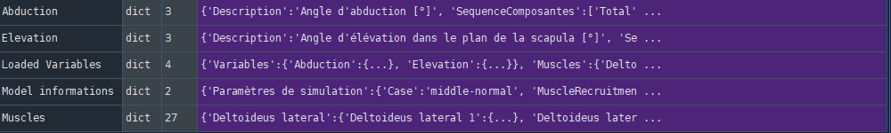

Chaque variable a une description (qui sera affichée dans les graphiques) et des valeurs. Une variable peut être en 1 dimension donc n’a qu’une seule composante ("Total" par défaut)



Le nom de la composante pourrait être renommé, par exemple "Max"

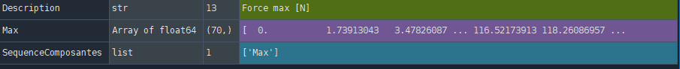

Ou bien pour un vecteur, on peut avoir plusieurs composantes (par défaut ["x", "y", "z"]) et le total est calculé automatiquement. Le nom des composantes peuvent être changés par exemple pour indiquer des directions anatomiques.

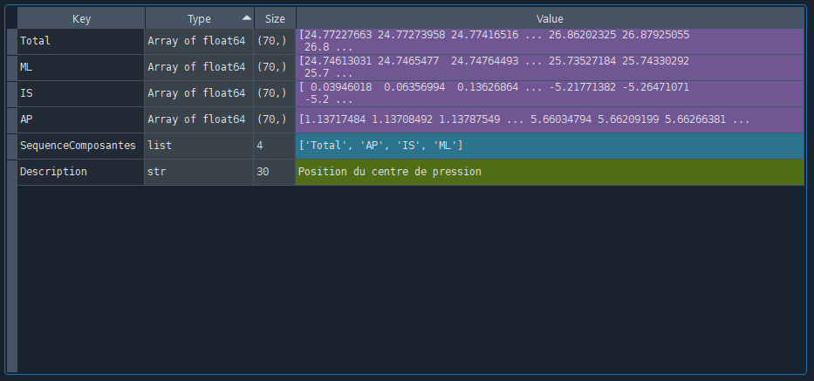

Ici, quand on a chargé la variable COP, on a indiqué que les axes x, y et z correspondaient dans l’ordre aux directions antéropostérieures, inférosupérieures et médiolatérales. La séquence de composantes devient donc ["AP", "IS", "ML"]avec un total qui est calculé.

### Variables de muscles

Pour les muscles, on charge une liste de muscle qui peuvent être chacun composés d’une ou de plusieurs fibres musculaires (**muscle_part**).

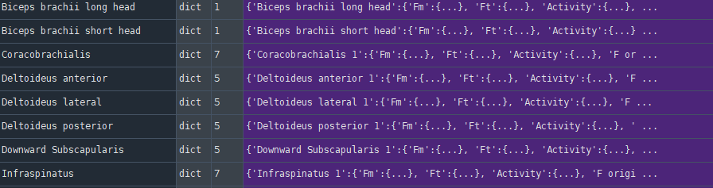

Donc chaque variable de muscles est chargée de la même façon qu’une variable normale mais pour chaque partie de muscles (activité, force musculaire…).

Pour les muscles en plusieurs parties (ex : le deltoïde latéral a 4 parties), chaque partie est chargée séparément avec des numéros et on calcule un muscle qui combine les 4 parties.

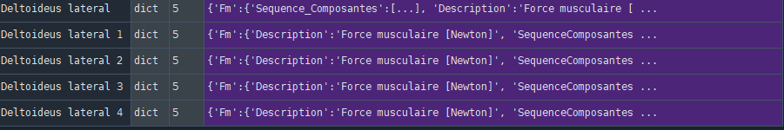

Cette combinaison de muscle prend chaque variable de toutes les parties et en combine chaque composantes (**combine_muscle_part_operations**).

Les opérations de combinaisons peuvent être : "total" **(*Par défaut*),** "max"**,** "min"**,** "mean"ou plusieurs opérations dans une liste

Par exemple, on peut combiner la force musculaire Fm en un total.



On peut calculer l’activité maximal d’un groupe de muscle et l’activité moyenne :

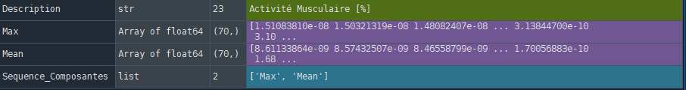

Ou bien la force musculaire projetée selon 3 directions en un total et une moyenne pour chaque composante. Quand on combine le total, le nom combiné est le nom de l’opération ("Max"**,** "Mean") et pour les autres composantes on aura comme nom "Nom_Operation_Nom_Composante" comme ici les composantes combinées sont:

["Total", "Mean", "Total_AP", "Mean_AP", "Total_IS", "Mean_IS", "Total_ML", "Mean_ML"]

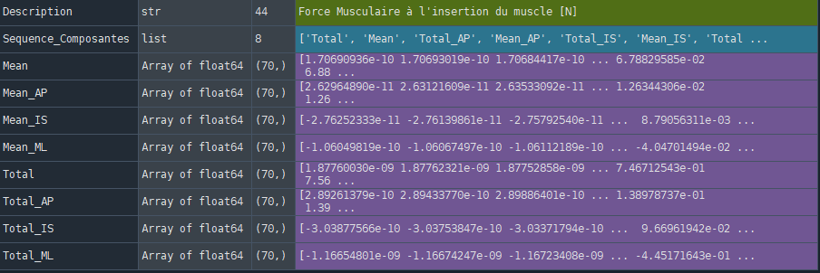

On peut donc avoir les variables de chaque fibre musculaire et aussi les variables de la combinaison de chaque partie d’un groupement de muscles. Attention quand on trace les graphiques, il faut donc prendre en compte que les fibres musculaires et le groupe musculaire combiné n’ont pas forcément les mêmes noms de composantes.

### Constantes

Les constantes sont stockées dans **MuscleInformations** et peuvent être n’importe quelle valeur constante. Comme la position du mannequin, des paramètres de simulation (nStep, tEnd, le type de recrutement musculaire). Elles sont rassemblées par des catégories qui sont choisies lors du chargement.

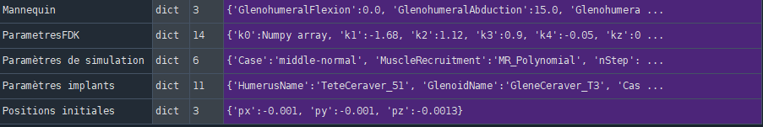

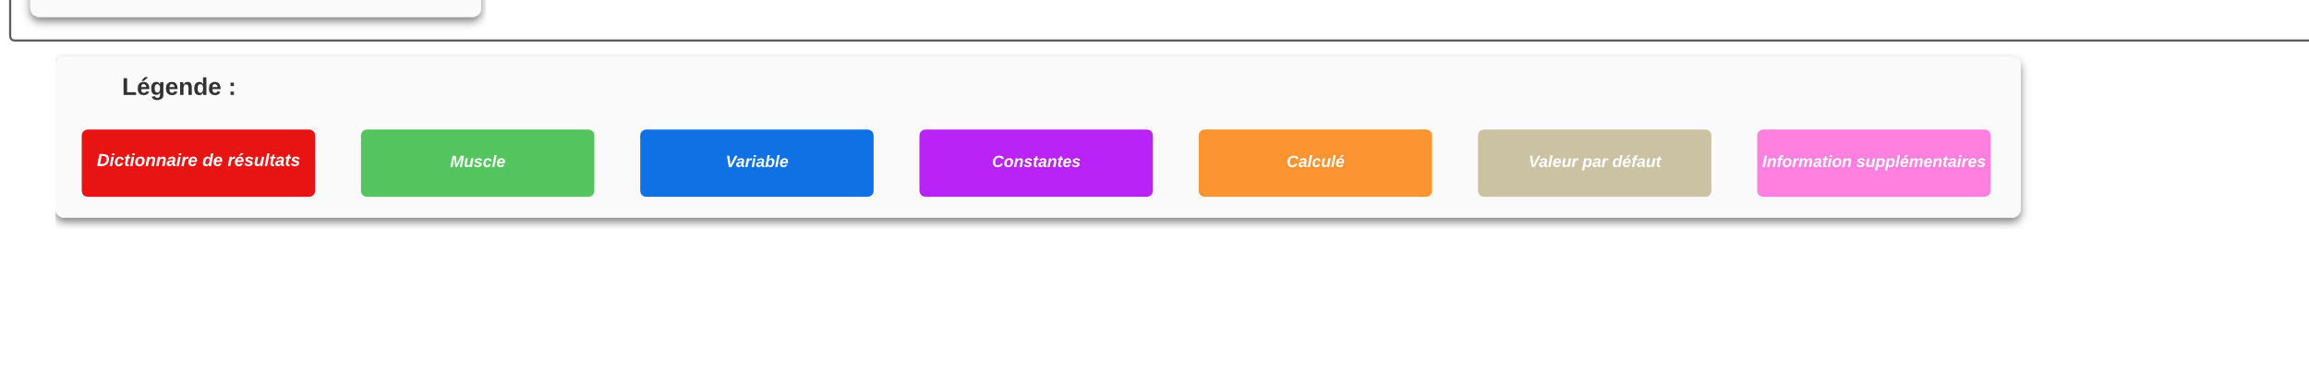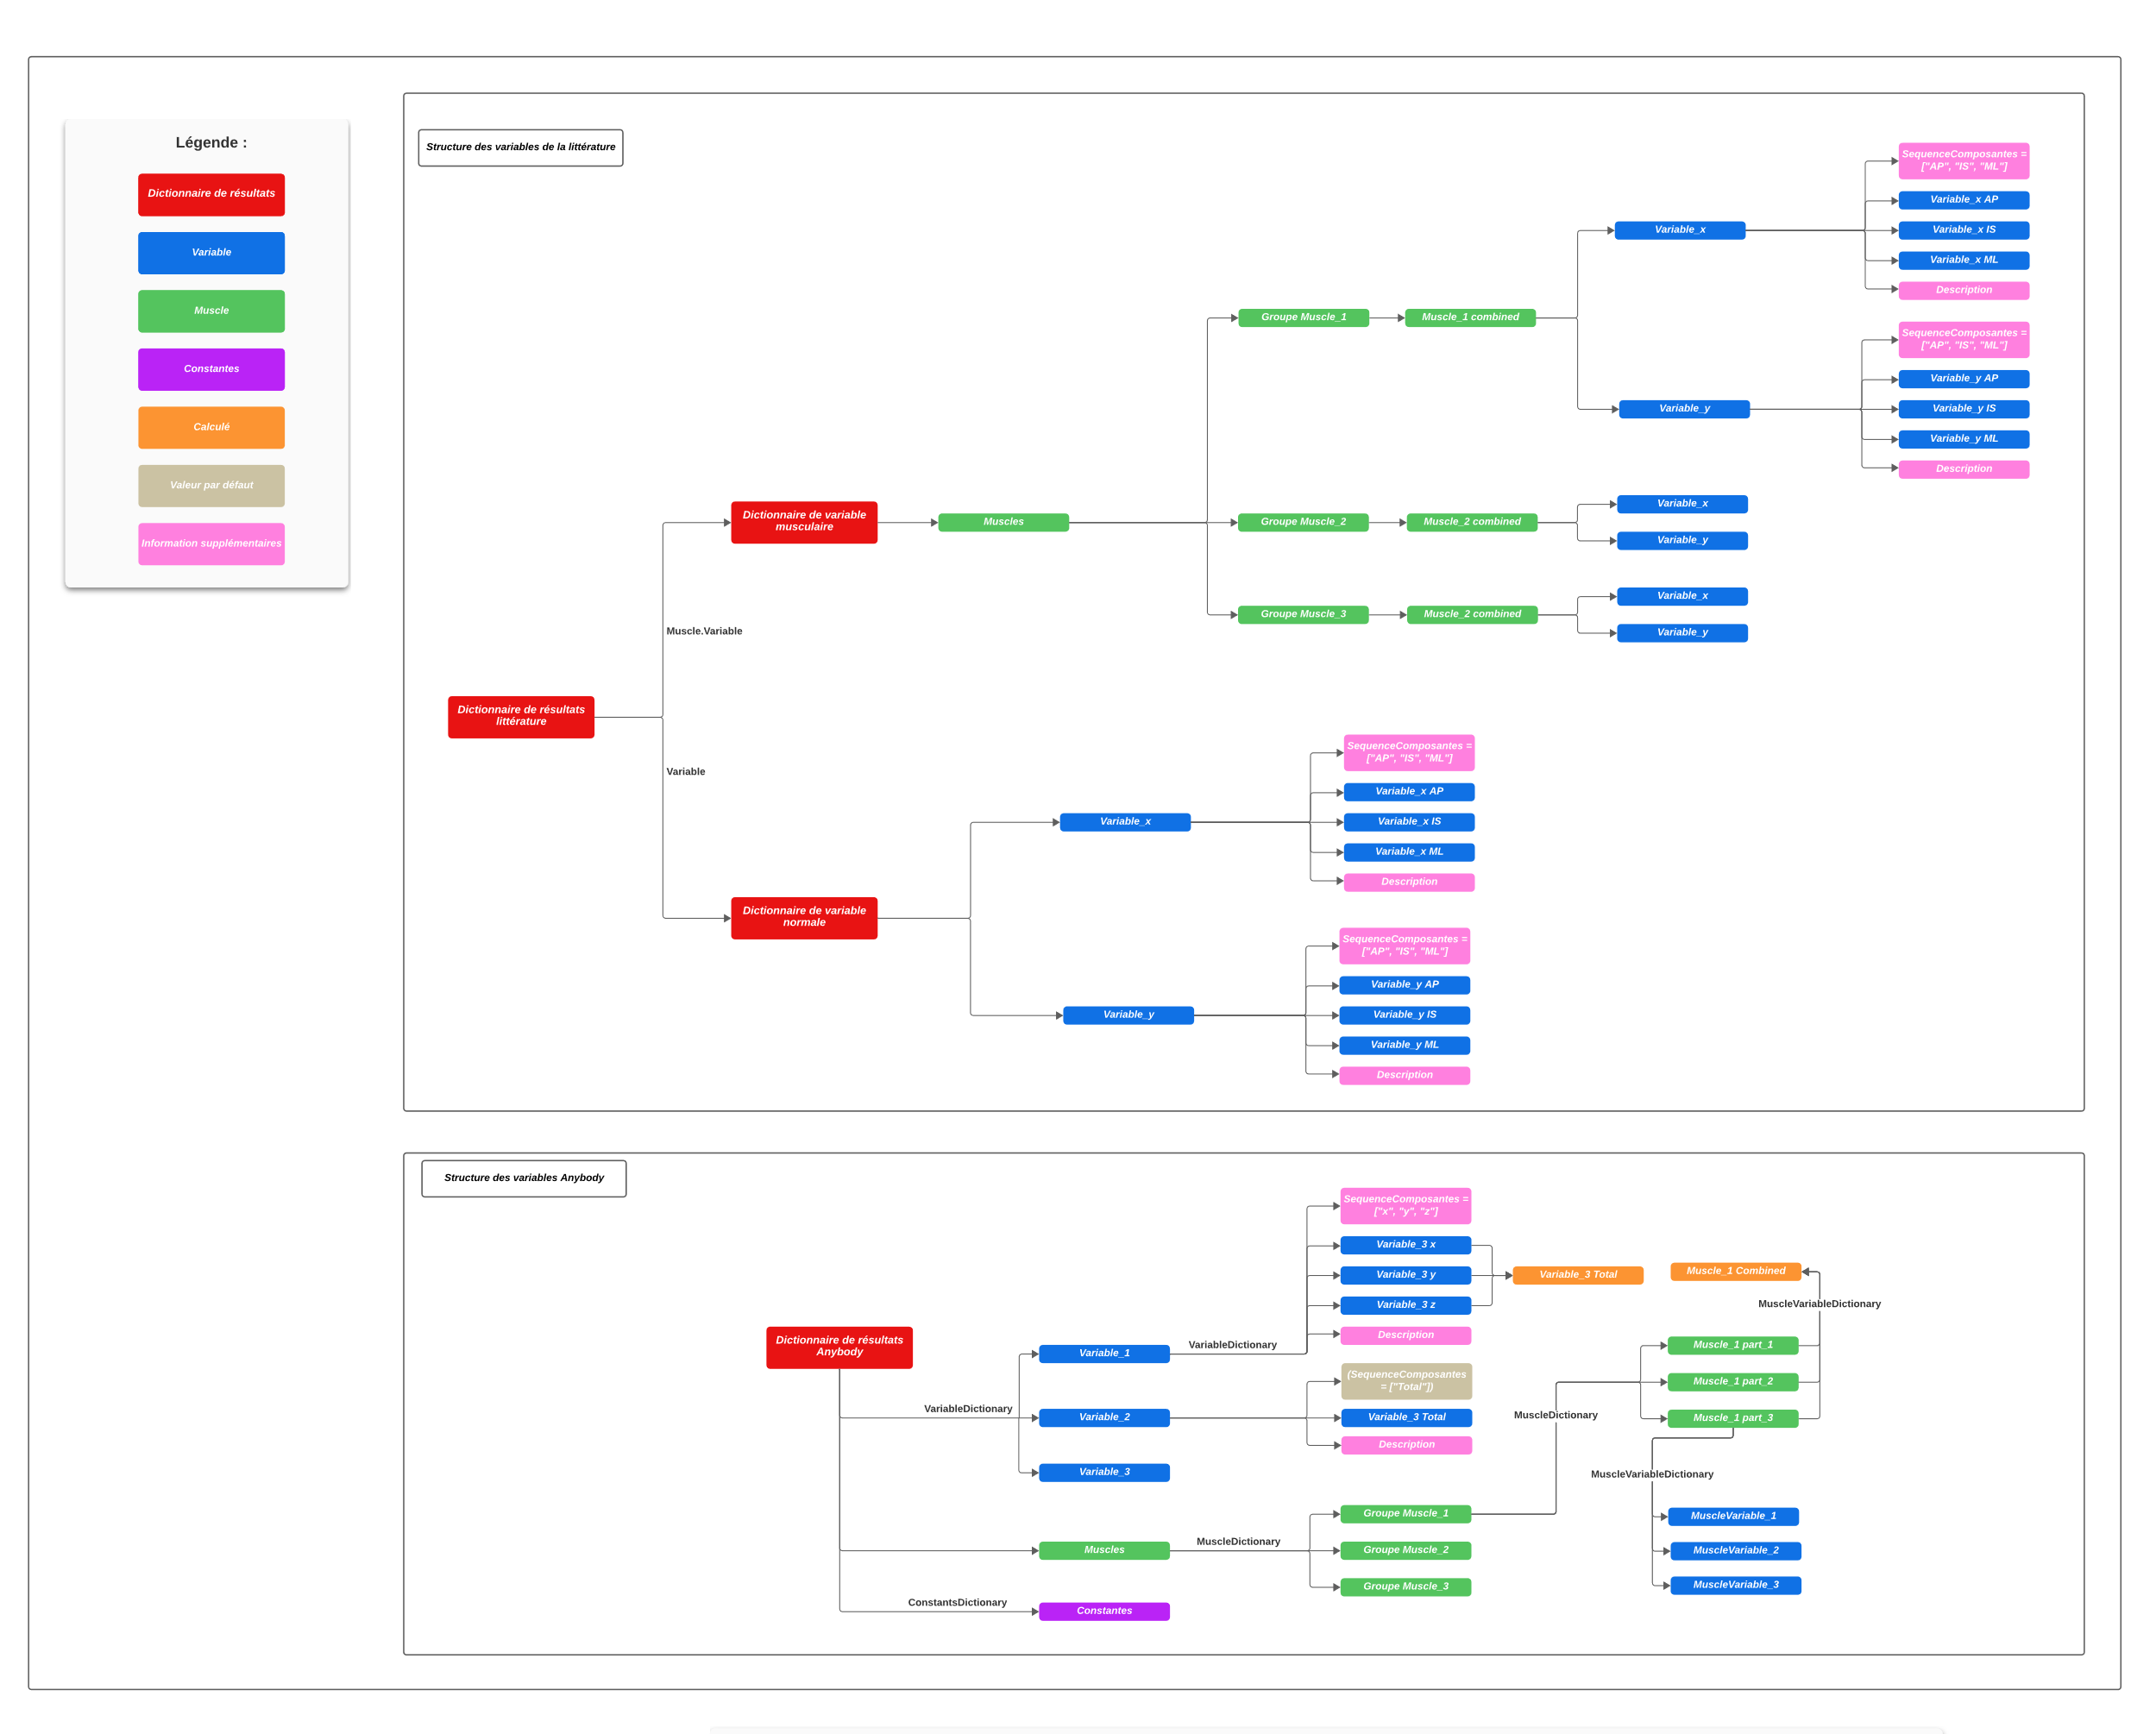

### Structure des données résultats

Il y a 3 niveaux de données résultats. Les simulations seules, avec seulement un seul fichier h5. Dans les graphiques c’est cette configuration qui est prise par défaut.

Une autre structure peut être de charger les résultats d’un même modèle qui aurait des cas de simulations différents. Par exemple le cas 1 a une force externe de 10N, le cas 2 a une force de 20N mais on reste sur le même modèle. Ou bien, chaque cas a des types de recrutement musculaire différents, comme ci-dessous où on a chargé 3 cas de simulation différents.



Ou bien un cas peut être une donnée de validation venant de la littérature

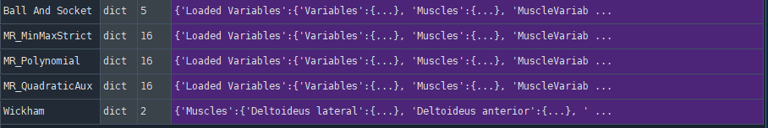

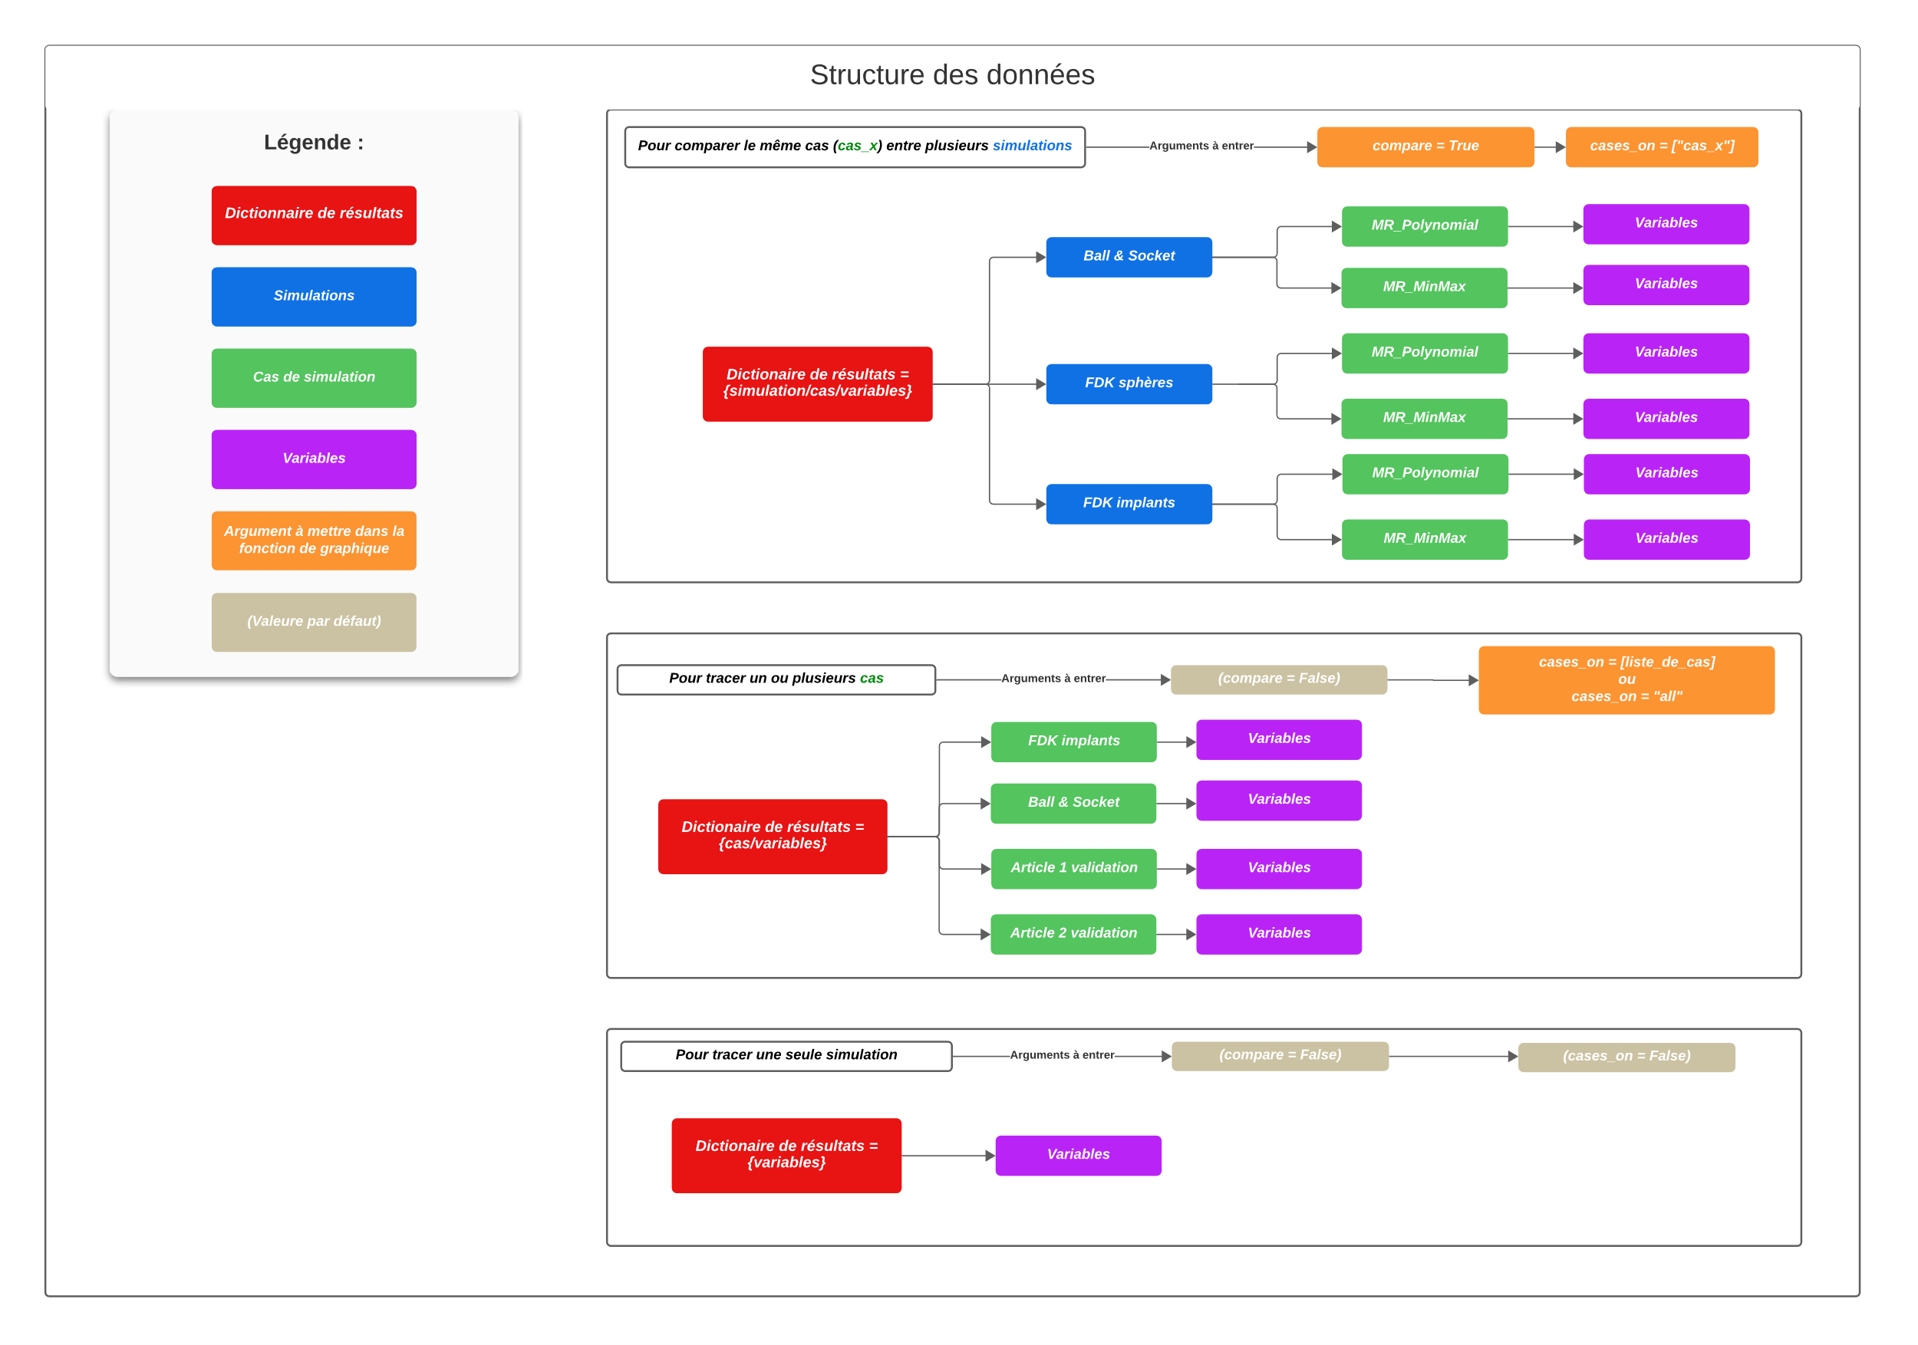

Figure 2.1: Résultats avec 4 cas de simulations

Pour tracer un graphique de plusieurs cas, il faudrait seulement entrer une liste d’un ou plusieurs cas dans la fonction graphiques utilisée en mettant par exemple :

case_on **=** **[**"FDK implants"**,** "Ball & Socket"**]** poursélectionner une liste de cas à tracer ou bien cases_on = "all" pourtracer tous les cas sur me même graphiques.

Enfin, on peut aussi comparer plusieurs modèles différents mais qui ont chacun les mêmes cas de simulation. Par exemple, un modèle avec une articulation glénohumérale normale et un modèle avec une articulation avec du FDK qui auraient chacune été simulées avec les mêmes trois types de recrutement musculaires.

On pourra donc par exemple comparer Normal et FDK pour chaque cas de recrutement musculaire. Ou bien, on peut avoir 2 modèles différents qui n’ont aucun cas de simulation, mais cela reviendrait à avoir 2 cas de simulations, la structure comparaison ne serait pas pertinente.



Figure 2.2: Structure pour comparer des cas de simulations entre plusieurs modèles

Dans ce cas, dans les fonctions de graphiques on doit indiquer compare **=** **True** et on ne peut afficher sur le graphique qu’un seul cas qui sera comparé entre toutes les simulations. Donc par exemple pour comparer le recrutement musculaire MinMax entre le FDK implants, FDK sphères et le Ball & Socket on entre en pluscases_on **=** **[**"MR_MinMax"**]**.

## Chargement des variables

### Liste des variables à charger: VariableDictionary

On liste toutes les variables voulues dans ce dictionnaire.

"Abduction"**:** **{**"VariablePath"**:** "Output.rotD"**,** "VariableDescription"**:** "Angle d'abduction [°]"**},**

"COP"**:** **{**"VariablePath"**:** "Output.FileOut.COPlocalImplant"**,** "VariableDescription"**:** "Position du centre de pression"**,**

"SequenceComposantes"**:** **[**"AP"**,** "IS"**,** "ML"**]}**

On indique le nom avec lequel on veut l’appeler, le nom dans Anybody, le chemin d’accès (à partir du dossier **Output**), la description de la variable qui sera indiquée dans les graphiques. Et les noms des composantes si on veut autre chose que la séquence par défaut x,y,z (3D) ou Total (1D).Chargement des variables musculaires

## Chargement des variables musculaires

### Liste des muscles à charger : MuscleDictionary

Dictionnaire qui choisit les muscles à charger et on choisit comment nommer et rassembler les fibres musculaires (appelées dans le coude **muscleparts**) en des groupes de fibre musculaires.

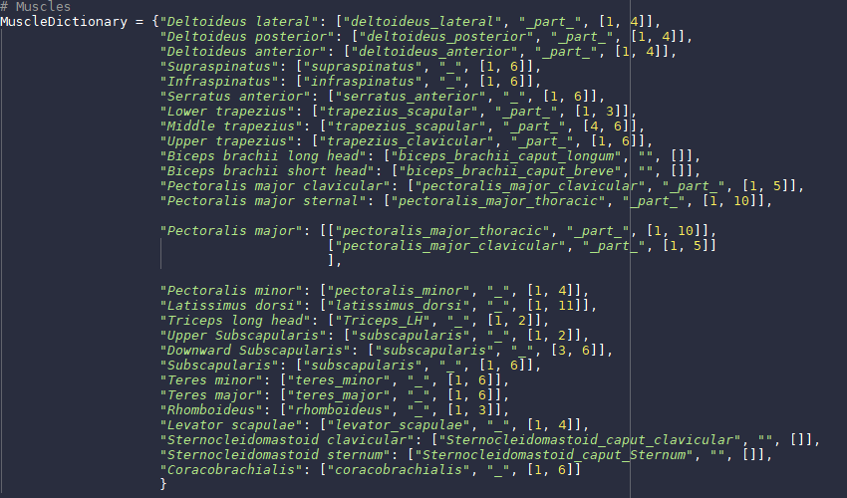

Par exemple on peut rassembler les muscles : **deltoideus_lateral_part_1**, **deltoideus_lateral_part_2**, **deltoideus_lateral_part_3**, **deltoideus_lateral_part_4** en un groupe nommé **Deltoideus lateral**. Donc dans ce cas, les muscles ont tous le même nom (**deltoideus_lateral**), suivi de "**_part_**" suivi d’un numéro de **1** à **4**.

Ce qui donne le code :

"Deltoideus lateral"**:** **[**"deltoideus_lateral"**,** "_part_"**,** **[**1**,** 4**]]**

Un autre exemple, on voudrait rassembler les fibres claviculaires (1 à 5) et les fibres thoraciques (1 à 10) du pectoralis major en un seul groupe **Pectoralis mahor**. Donc le code pour charger ces 2 sous-groupes en un seul groupe est une liste avec 2 lignes similaires au code précédent :

"Pectoralis major"**:** **[[**"pectoralis_major_thoracic"**,** "_part_"**,** **[**1**,** 10**]],**

**[**"pectoralis_major_clavicular"**,** "_part_"**,** **[**1**,** 5**]]**

**]**

Ce groupe aura donc 15 parties (les 10 thoraciques suivies des 5 claviculaires) et seront numérotées Pectoralis major 1 à 15.

"Deltoideus lateral"**:** **[**"deltoideus_lateral"**,** "_part_"**,** **[**1**]]**

On peut aussi charger une seule partie d’un muscle et le mettre seul dans un groupe, comme mettre le deltoïde latéral partie 1 dans une catégorie seule **Deltoideus lateral**.

"Biceps brachii long head"**:** **[**"biceps_brachii_caput_longum"**,** ""**,** **[]]**

Ou bien le chef long du biceps qui n’a qu’une seule partie de muscle sans numéro à côté (biceps_brachii_caput_longum). On met ""**,** **[]** pour indiquer qu’il n’y a ni de nom ni de numéro indiquant une partie de muscle.

### Liste des variables musculaires à charger : MuscleVariableDictionary

On indique la même chose que pour les variables (chemin de la variable, description, sequence de composantes si on veut les renommer), sauf que le dossier à indiquer est le dossier où tous les muscles se situent par exemple **Output.Model.BodyModel.Right.ShoulderArm.Mus** ou bien un raccourci à ce dossier nommé **Output.Mus** et onentre le nom de la variable à charger (Fm, Activity…) ou bien une variable qui est dans un sous-dossier du muscle (**Ins.r** pour avoir les coordonnées de l’insertion musculaire).

"Fm"**:** **{**"MuscleFolderPath"**:** "Output.Mus"**,** "AnybodyVariableName"**:** "Fm"**,** "VariableDescription"**:** "Force musculaire [Newton]"**},**

"Position insertion"**:** **{**"MuscleFolderPath"**:** "Output.Mus"**,** "AnybodyVariableName"**:** " Ins.r "**,** "VariableDescription"**:** "Position de l’insertion musculaire [m]"**,** "SequenceComposantes"**:** **[**"AP"**,** "IS"**,** "ML"**]}**

Ou bien par exemple si on a calculé les bras de leviers de chaque partie musculaire et les a placés dans une variable avec le nom du muscle correspondant :

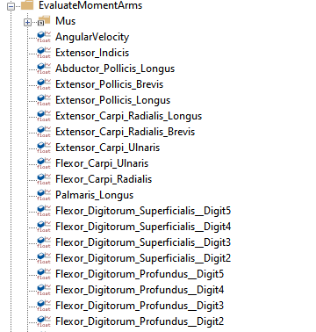

On aura le chemin qui est **Output.EvaluateMomentArms** et le nom de la variable "" pour indiquer que le nom de la variable est directement stocké dans une variable ayant le nom du muscle.

Et on ajoute aussi le/les type(s) d’opération(s) de combinaison des parties de muscles de chaque groupe musculaire (**combine_muscle_part_operations).** Sion n’indique rien, le total de chaque composante sera calculé, mais on peut entrer une liste contenant une ou plusieurs des opérations de combinaisons ("total"**,** "min"**,** "max"**,** "mean").

## Calculs avancés lors du chargement des variables

Ces opérations sont valables pour les variables normales et les variables de muscles.

### Facteur multiplicateur

MultiplyFactor pour multiplier chaque composante d’une variable par un certain nombre. Peut être utile par exemple pour convertir de mètres en millimètres (**1000**) ou de radians vers degrés (**180/np.pi**). Donc on peut ajouter par exemple :"MultiplyFactor" **:** 1000

### Rotations

Cette opération peut allonger le temps de chargement des simulations, surtout si on le fait sur une variable musculaire sur beaucoup de simulations.

Si on veut appliquer une matrice de rotation qui change au cours du temps **à un vecteur** **seulement**, on peut entrer le chemin d’accès de cette matrice de rotation dans l’entrée **rotation_matrix_path** eton peut faire une transformation inverse en indiquant "inverse_rotation" : **True.**

Par exemple si une variable est un vecteur exprimé dans le repère global et qu’on veut le faire tourner pour le mettre dans le repère local d’un AnyRefNode, on prend la matrice de rotation **AnyRefNode_Name.Axes** de ce node. On doit appliquer une rotation inverse puisque la matrice **Axes** est la matrice de rotation permettant de transformer le repère local vers le repère global alors qu'on veut faire l'opération inverse. Par exemple pour mettre la variable dans la séquence de l’ISB dans le repère local de la scapula on ajoute :

"rotation_matrix_path"**:** "Output.Seg.Scapula.AnatomicalFrame.ISB_Coord.Axes"**,**

"inverse_rotation"**:** **True,** "SequenceComposantes"**:** **[**"AP"**,** "IS"**,** "ML"**]**

### Inverser la direction d’un axe

Si on veut inverser la direction de l’axe y d’un vecteur 3D [x, y, z], c’est-à-dire multiplier les coordonnées en y par -1, on peut entrer :

"Composantes_Inverse_Direction"**:** **[False,** **True,** **False]**

Donc la composante y sera multipliée par -1 et x et z seront inchangés.

### Offset

"first_value"**:** **[**0**,** 0**,** 0**]**

"first_value"**:** **[**0**,** **False,** **False]**

On peut faire en sorte de décaler toutes les valeurs d’une ou plusieurs composantes d’une variable pour que sa première donnée soit à une certaine valeur. Par exemple, si la translation initiale varie beaucoup entre les simulations, on peut vouloir comparer les amplitudes au lieu de la valeur absolue. Donc on peut indiquer de décaler toutes les valeurs pour que la première valeur soit en 0,0,0:   
Ou bien, si on veut décaler à 0 seulement la première composante mais pas les autres :

### Sélectionner une ligne ou colonne particulière d’une matrice

Si un vecteur que l’on veut charger est contenu dans une ligne ou dans une colonne d’une matrice, on peut entrer le chemin de cette matrice et indiquer le numéro de la ligne ou de la colonne à charger. La première colonne ou ligne correspond au chiffre 0.

Sélectionner la première ligne : "select_matrix_line"**:** 0

Sélectionner la seconde colonne : "select_matrix_column"**:** 1

### Calculer la direction d'un vecteur

Parfois on ne veut pas obtenir la valeur d'un vecteur mais sa direction. On peut donc calculer la direction du vecteur selon ses 3 composantes. Et le la composante "Total" sera donc 1 (la norme du vecteur directeur). Pour cela, il faut entrer :

"vect_dir"**:** **True**

### Chargement des forces aux extrémités des muscles

**Cet argument est à mettre dans les variables musculaires.**

Si on veut charger le vecteur de la force appliquée par le muscle à chacune de ses extrémités (origine et insertion) on doit charger la variable musculaire **RefFrameOutput.F**. Cette variable est une matrice (n x 3) dont chaque ligne représente le vecteur force dans les coordonnées globales à différents points du muscle. Ces points les ReferenceFrame qui ont été utiles pour définir le muscle. L'ordre est : l'origine, les via-points, l'insertion et les positions des wrapping surfaces.

On peut voir quelle ligne correspond à quelle ReferenceFrame dans la liste de pointeurs **RefFrameOutput. RefFrameArr**.

Pour des muscles simples, la matrice ne contient que 2 lignes (origine, insertion) et pour des muscles avec un ou plusieurs via-points, l'ordre est : origine, via_1, via_2, insertion. Donc la position correspondant à l'insertion varie donc on ne peut pas simplement utiliser **select_matrix_row : 1** car l'insertion n'est pas tout le temps à la deuxième ligne.

Donc on utilise l'argument **select_muscle_RefFrame_output** :

# Sélection de la variable musculaire

"AnybodyVariableName"**:** "RefFrameOutput.F"

# Sélection de la force à l'origine

"select_muscle_RefFrame_output"**:** "origine"

# Sélection de la force à l'insertion

"select_muscle_RefFrame_output"**:** "insertion"

Cet argument compte le nombre de via-points de ce muscle et déduit la position de l'insertion. Et pour l'origine, la position est toujours la première ligne.

Ensuite, comme cette force est dans le repère global, on peut la projeter sur un repère, par exemple celui de la scapula, pour savoir si ce muscle (s'il y est attaché) effectue une force médiolatérale, inférosupérieure ou antéropostérieure. Ce qui peut donner ce code (disponible dans le template) et calculer la somme vectorielle de cette force pour chaque groupe de muscle et la moyenne :

"F insertion"**:** **{**"MuscleFolderPath"**:** "Output.Mus"**,** "VariableDescription"**:** "Force Musculaire à l'insertion du muscle [N]"**,**

"SequenceComposantes"**:** **[**"AP"**,** "IS"**,** "ML"**],**

"combine_muscle_part_operations"**:** **[**"total"**,** "mean"**]**

# Sélection de la variable de RefFrameOutput

**,** "AnybodyVariableName"**:** "RefFrameOutput.F"

# Sélection de la force à l'insertion

"select_muscle_RefFrame_output"**:** "insertion"**,**

# Rotation du vecteur dans le repère de la scapula

"rotation_matrix_path"**:** "Output.Seg.Scapula.AnatomicalFrame.ISB_Coord.Axes"**,**

"inverse_rotation"**:** **True,**

**}**

## Chargement des constantes : ConstantsDictionary

Dans ce dictionnaire, on doit premièrement entrer le chemin d’accès anybody de l’objet AnyFileOut. À la différence des variables venant des fichiers h5, ce chemin d’accès doit être le chemin absolu et pas le chemin depuis le dossier Output.

La première entrée de ce dictionnaire est donc :

"AnybodyFileOutPath"**:** "Main.Study.FileOut"

Ensuite, les autres entrées du dictionnaire auront le nom de la catégorie de constante et contiendront la liste des constantes à mettre dans cette catégorie.

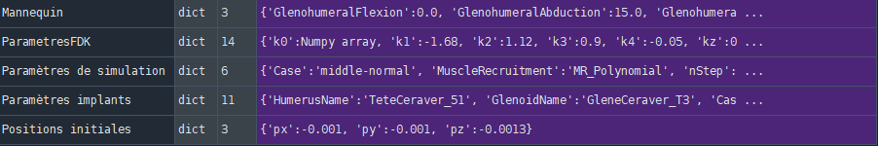

Pour créer la catégorie Mannequin on entre :

"Mannequin"**:** **[**"GlenohumeralFlexion"**,** "GlenohumeralAbduction"**,** "GlenohumeralExternalRotation"**]**

## Chargement des simulations

### Définition des variables à charger

Après avoir construit les 3 dictionnaires pour cette simulation on les combine avec la fonction **define_variables_to_load**. La variable créée servira à dire quelles variables charger dans le dossier h5.

Si on veut charger plusieurs fichiers h5 mais qui ont des noms de variables différents ou des structures différentes, il suffit de créer un autre dictionnaire de variable.

Par exemple, si on a un modèle FDK et un modèle BallAndSocket qui ont les mêmes muscles et constantes mais des variables différentes on pourra créer deux dictionnaires de variables :

# Première liste de variables pour les modèles avec FDK

FDK_Variables = **define_variables_to_load**(FDK_VariableDictionary, MuscleDictionary, MuscleVariableDictionary, FDK_ConstantsDictionary)

# seconde liste de variables pour les modèles avec Ball And Socket

BallAndSocket_Variables = **define_variables_to_load**(BallAndSocket_VariableDictionary, MuscleDictionary, MuscleVariableDictionary, BallAndSocket_ConstantsDictionary)

**FDK_VariableDictionary** et **BallAndSocket_VariableDictionary** et créer deux dictionnaires de variables à charger :

### Chargement d’un fichier h5

Results = **load_simulation**(FileDirectory, FileName, VariablesToLoad)

Pour charger un fichier h5 seul qui aura la structure avec une seule simulation, on utilise la fonction **load_simulation** en entrant le chemin d’accès au dossier contenant le fichier h5 et le fichier texte de constantes, le nom du fichier et les dictionnaires des variables à charger :

### Chargement de plusieurs fichiers pour former des cas de simulation

Pour créer un dictionnaire de résultats avec cas de simulations, le processus est le même mais on entre une liste de noms de fichiers à la place d’un seul nom et aussi une liste contenant les noms à donner aux cas de simulations :

Results_Simulation_Cases = **load_simulation_cases**(SaveDataDir, Files, CaseNames, FDK_Variables)

### Fonction pour créer des dictionnaires de comparaison

La fonction **create_compared_simulations** permet d'assembler des dictionnaires de résultats **avec cas de simulation** en un dictionnaire de résultats qui compare des cas simulations. Il faut donc entrer le nom des simulations dans une liste :

simulation_names **=** **[**"nom_simulation_1"**,** "nom_simulation_2"**,** "nom_simulation_3"**]**

Et ensuite, mettre dans les arguments qui suivent les différents dictionnaires de résultats avec cas de simulation.

ComparedSimulations **=** **create_compared_simulations(**simulation_names**,** Results_Simulation_Cases_1**,** Results_Simulation_Cases_2**,** Results_Simulation_Cases_3**)**

## Combiner les variables de différents cas de simulations

La fonction **combine_simulation_cases** peut être utile si on veut par exemple faire la moyenne de plusieurs cas de simulations et combiner cette moyenne en un seul cas de simulation. On pourra ensuite sauvegarder le dictionnaire obtenu ou l'utiliser directement pour faire des graphiques.

combined_dictionary = **combine_simulation_cases(**result_dictionary**,** combine_cases**,** operation**)**

**Important : Les cas de simulations doivent avoir exactement les mêmes variables (donc avoir été chargées avec le même dictionnaire de variables)**

On entre premièrement le dictionnaire de résultats avec cas de simulation **result_dictionary** Ensuite, on entre un dictionnaire dont chaque entrée a le nom du cas de simulation qui sera créé, et sa valeur est une liste des cas de simulation à combiner.

combine_cases **=** **{**"combined_case_name_1"**:** **[**list_of_cases_to_combine_1**]**

"combined_case_name_2"**:** **[**list_of_cases_to_combine_2**]**

"combined_case_name_3"**:** **[**list_of_cases_to_combine_3**]**

**}**

Par exemple, si notre dictionnaire de résultats a des cas de simulations de **cas_1** à **cas_6**, où on veut faire la moyenne du cas 1 et 3 dans une catégorie **cas_13**,faire lamoyenne de 2 et 4 dans **cas_24** et laisser le cas 5 tel qu'il est, on entre :

combine_cases **=** **{**"cas_13"**:** **[**"cas_1"**,** "cas_3"**],**

"cas_24"**:** **[**"cas_2"**,** "cas_4"**],**

"cas_5"**:** **[**"cas_5"**]**

**}**

Il y a plusieurs choix d'opérations de combinaisons entre cas de simulation : la moyenne, la somme, trouver le minimum ou le maximum. On peut donc entrer dans **operation** une des valeurs suivantes : "mean"**,** "total"**,** "min" "max".

Dans le cas de l’opération moyenne, la moyenne ainsi que l’écart type de chaque variable est calculée pour chaque composante de chaque variable et nommée sd_nom_composante. Par exemple, pour une variable avec les composantes AP, IS, ML, Total, les écarts types sd_AP, sd_IS, sd_ML, sd_Total sont créés. L’écart type pourra être affiché sous forme de barre d’erreur dans les graphiques.

## Combiner des variables

On peut additionner plusieurs variables pour en créer une nouvelle avec la fonction **sum_result_variables** qui peut additionner des variables normales et musculaires en fournissant une liste de muscles à inclure. Pour chaque variable, la séquence de composantes doit être fournie.

data = **sum_result_variables**(data, summed_variable_name, summed_variable_sequence, summed_variable_description, variables_to_add, muscle_variables_to_add, muscles_to_add)

On doit fournir le nom de la nouvelle variable créée (summed_variable_name), la séquence de composantes de cette variable (summed_variable_sequence), la description de la variable (summed_variable_description), un dictionnaire contenant une entrée par variable contenant une liste de composantes (variables_to_add), un dictionnaire contenant une entrée par variable avec la liste des composantes de cette variable à sommer (muscles_variables_to_add) et une liste des muscles à combiner (muscles_to_add).

**/!\/!\ La liste des composantes de chaque variable doivent avoir la même taille /!\/!\**

Par exemple, si on veut ajouter la force sur de contact (Fcontact) ainsi que la force sur l’origine des muscles de la coiffe dans les directions AP, IS, ML et le Total pour former la variable *sum_force* on entre :

summed_variable_name = "sum_force"

summed_variable_sequence = **[**"AP"**,** "IS"**,** "ML"**,** "Total"**]**

summed_variable_description = "Forces on the humerus [N]"

variables_to_add **=** **{**"Fcontact"**:[**"AP"**,** "IS"**,** "ML"**,** "Total"**]}**

muscle_variables_to_add **=** **{**"F origin"**:** **[**"Total_AP"**,** "Total_IS"**,** "Total_ML"**,** "Total"**]}**

muscles_to_add **=** **[**"Supraspinatus"**,** "Infraspinatus"**,** "Teres minor"**,** "Subscapularis"**]**

## Enlever des données qui ont échouées

Dans certains cas, la simulation échoue à un certain pas de temps car par exemple les muscles sont overload ou que le FDK atteint une trop grosse erreur ou bien que deux os entrent en contact. On peut tout de même sauvegarder et charger ce fichier h5 et enlever les données aberrantes. Donc on peut entrer le numéro du premier pas de temps à enlever et les pas de temps suivants seront enlevés. **Attention, les numéros de pas de temps vont de 0 à nStep-1 dans Anybody. Il faut donc bien indiquer ce nombre.**

Par exemple, pour enlever tous les pas de temps après le pas de temps 51 pour une simulation sans cas de simulation. On entre :

Results = **load_simulation**(FileDirectory, FileName, VariablesToLoad, **Failed =** 51)

Dans le cas où on charge des cas de simulations, on entre une liste de nombre. Par exemple, le cas 1 a échoué à 51, le 2 à 57 et le 3 à 60, on entre donc :

Results_Simulation_Cases = **load_simulation_cases**(SaveDataDir, Files, CaseNames, FDK_Variables, **Failed =** [51, 57, 60])

## Sauvegarde des dictionnaires de résultats

Le chargement des simulations peut être long quand on en charge plusieurs. Pour ne pas avoir à les recharger à chaque fois qu'on crée des graphiques, les dictionnaires de résultat peuvent être sauvegardés sous forme de fichiers **.pkl** qui seront rechargés par le script qui permet de faire les graphiques.

On utilise donc la fonction **save_results_to_file**,en entrant le nom de la variable à sauvegarder, le chemin au dossier dans lequel on veut sauvegarder les dictionnaires de résultats (ici dans un dossier nommé **Saved Simulations**) et le nom du fichier à créer (qui peut être le même nom que la variable pour plus de clarté).

**save_results_to_file** **(**Results**,** "Saved Simulations"**,** "Results"**)**

# Graphiques

## Chargement des dictionnaires de résultats sauvegardés

La première étape pour faire des graphiques est d'importer les dictionnaires de résultats préalablement sauvegardés avec **save_results_to_file**.

On peut ensuite utiliser **load_results_from_file** pour réimporter la variable en donnant le chemin d'accès au dossier où est sauvegardé le fichier (ici **Saved Simulations**) et le nom du fichier.

Results **=** **load_results_from_file(**"Saved Simulations"**,** "Results"**)**

## Paramètres esthétiques de tous les graphiques

### Contrôle de la taille de la police des graphiques

Les tailles de police sont déterminées par défaut, mais on peut augmenter la taille soit tous les textes du graphique en définissant une taille de référence qui permettra de définir automatiquement les différentes tailles de tous les éléments du graphique (référence : 10 par défaut)

# Contrôle de la taille de la police

matplotlib**.**rcParams**.**update**({**'font.size'**:** 10**})**

Ou bien on peut contrôler individuellement la taille du texte de chaque partie du graphique :

# Titre des cases des subplots

matplotlib**.**rcParams**.**update**({**'axes.titlesize'**:** 12**})**

# Titre du graphique

matplotlib**.**rcParams**.**update**({**'figure.titlesize'**:** 12**})**

# Nom des axes

matplotlib**.**rcParams**.**update**({**'axes.labelsize'**:** 10**})**

# Graduations des axes

matplotlib**.**rcParams**.**update**({**'xtick.labelsize'**:** 10**})**

matplotlib**.**rcParams**.**update**({**'ytick.labelsize'**:** 10**})**

# Légende

matplotlib**.**rcParams**.**update**({**'legend.fontsize'**:** 10**})**

### Contrôle du style de lignes selon le nom de la simulation ou du cas de simulation

Pour chaque donnée tracée sur un graphique, les couleurs sont choisies automatiquement et le style de ligne est une ligne pleine. Mais parfois on peut avoir besoin que la couleur d'un certain cas de simulation soit toujours le même pour rester consistent entre les graphiques ou on veut définir un style de ligne différent.

Ainsi, on peut définir un dictionnaire qui changera le style de la ligne en fonction du nom du cas de simulation tracé ou bien du nom de la simulation qu'on compare aux autres. Si le nom du cas de simulation n'est pas dans ce dictionnaire, son style sera déterminé automatiquement.

On peut y définir la couleur ("color"), le type de marqueur ("marker", aucun marqueur par défaut), la tille du marqueur ("markersize"), le style de ligne ("lignestyle" ligne continue par défaut) et l'épaisseur de la ligne ("linewidth"). On peut trouver les [noms de couleurs](https://matplotlib.org/stable/gallery/color/named_colors.html), [les types de marqueurs](https://matplotlib.org/stable/api/markers_api.html) et les [types de lignes](https://matplotlib.org/stable/gallery/lines_bars_and_markers/linestyles.html) dans la documentation du package python [matplotlib](https://matplotlib.org/stable/gallery/lines_bars_and_markers/index.html).

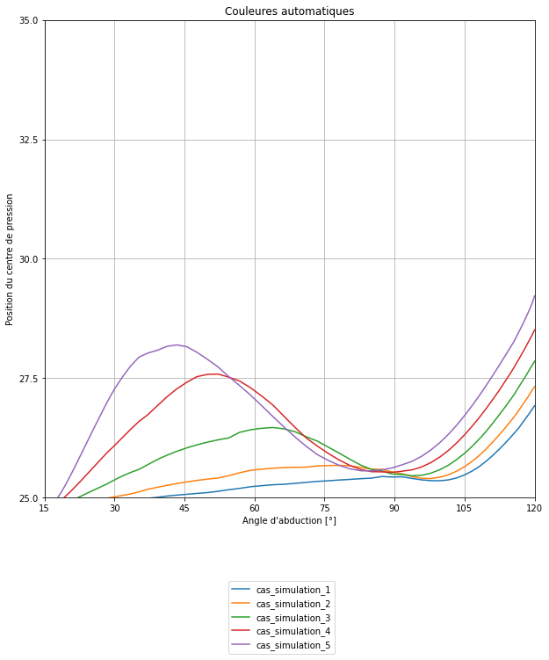

Figure 3.2: Couleurs automatiques

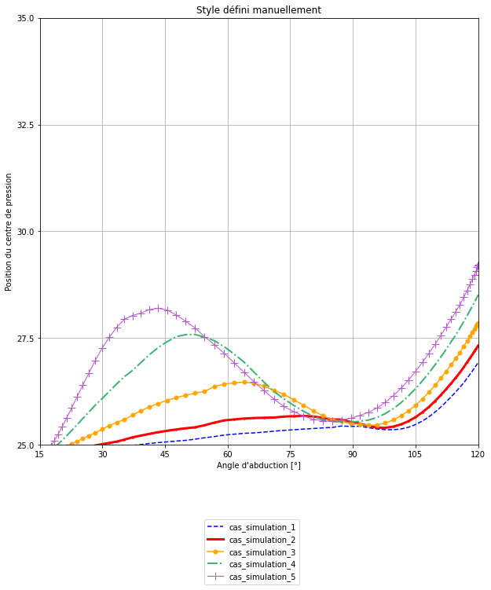

Figure 3.2: Couleur choisie en fonction du nom du cas de simulation

Les dictionnaire de style entré pour le graphique ci-dessus est :

SimulationsLineStyleDictionary **=** **{**

"cas_simulation_1"**:** **{**"color"**:** "blue"**,** "linestyle"**:** "--"**},**

"cas_simulation_2"**:** **{**"color"**:** "red"**,** "marker"**:** "."**,** "markersize"**:** 3**,** "linewidth"**:** 3**},**

"cas_simulation_3"**:** **{**"color"**:** "orange"**,** "marker"**:** "o"**,** "markersize"**:** 5**},**

"cas_simulation_4"**:** **{**"color"**:** "mediumseagreen"**,** "linestyle"**:** "-."**,** "linewidth"**:** 2**},**

"cas_simulation_5"**:** **{**"color"**:** "mediumorchid"**,** "marker"**:** "+"**,** "markersize"**:** 10**}**

**}**

Ensuite, ce dictionnaire est entré dans la fonction **define_simulations_line_style** et tous les graphiques qui seront fait après cette fonction auront ce style appliqué.

**define_simulations_line_style(**SimulationsLineStyleDictionary**)**

On pourrait donc avoir plusieurs dictionnaires de styles, il suffirait de réappeler cette fonction avant de tracer des graphiques avec un nouveau style.

## Choix du texte de la légende

Dans les graphiques, une légende indique le nom du cas de simulation tracé ou le nom de la simulation qui est comparée selon le nom donné dans le chargement. Mais parfois on veut avoir une description plus complète. On crée donc un dictionnaire qui contiendra ces descriptions. Si le nom mis dans la légende n'est pas dans le dictionnaire, son nom restera inchangé.

Par exemple à la place des noms des cas de simulation on voudrait mettre la valeur de la force externe utilisée pour ce cas de simulation. Et à la place du nom de l'auteur d'un article de validation, on voudrait la citation complète de l'article avec la date. Mais on a oublié de déclarer la description pour le **cas de simulation 4.**

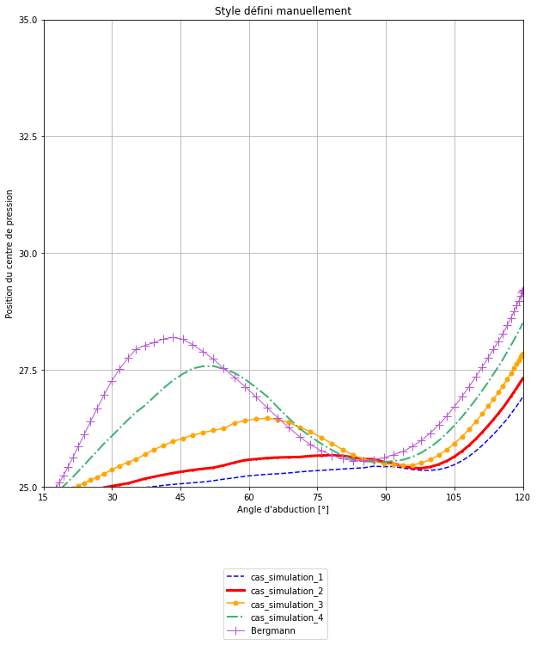

Figure 3.4: Légende automatique

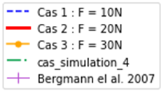

Figure 3.4: Légende avec description

La légende modifiée a été déterminée avec un dictionnaire contenant le nom des cas de simulation associés à leur description et en mettant ce dictionnaire dans la fonction **define_simulation_description.**

SimulationDescriptionDictionary **=** **{**

"cas_simulation_1"**,** "Cas 1 : F = 10N"**,**

"cas_simulation_2"**,** "Cas 2 : F = 20N"**,**

"cas_simulation_3"**,** "Cas 3 : F = 30N"**,**

"cas_simulation_5"**,** "Bergmann et al. 2007"

**}**

# Définition des descriptions des simulations et cas de simulation

**define_simulation_description(**SimulationDescriptionDictionary**)**

Comme pour les styles de lignes, on peut avoir plusieurs versions de ce dictionnaire de description, si par exemple on veut faire plusieurs versions de graphiques avec des descriptions dans deux langues différentes.

## Structure des fonctions de graphiques

Il existe trois types de fonction de graphiques qui prennent toutes en charge les 3 types de données (résultats avec 1 cas de simulations, résultats à plusieurs cas de simulation et résultats avec comparaison de cas de simulation). Les fonctions ont toutes des structures similaires.

Il existe 3 fonctions de graphique différente (**graph**, **muscle_graph**, **COP_graph**) mais leur structure sont très similaires. Elles ont des arguments qui sont obligatoires et d'autres qui sont facultatifs car ils ont des valeurs par défaut.

**graph**(data, "variable_x", "variable_y", "figure_title", compare=**False**, cases_on=**False**, composante_x=”Total”, composante_y=["Total"])

### Arguments obligatoires

On entre le dictionnaire des résultats à utiliser, le nom de la variable en x, le nom de la variable en y et le titre du graphique.

### Arguments pour indiquer la structure de donnée utilisée

Ensuite, on spécifie si on compare des cas de simulations si c’est le cas compare **=** **True** (**False** par défaut sans avoir besoin de le mettre)

On entre le nom des cas de simulations à afficher sur le graphique si on en a :

* Si on compare, ne mettre qu’un seul cas de simulation : cases_on**=[**"nom_cas"**]**
  + La légende du graphique indiquera le nom des simulations tracées et leur couleur
* Si on ne compare pas, mettre soit cases_on**=**"all" pour tracer tous les cas,   
  ou mettre une liste du/des cas à tracercases_on **=** **[**"cas_1"**,** "cas_3"**]**
  + La légende du graphique indiquera les noms des cas de simulations tracés et leur couleur

### Sélection des composantes de la variable à entrer

Par défaut, c’est la composante "Total" de la variable qui sera tracée.

En x, on ne peut tracer qu’une seule composante, donc pour par exemple tracer la composante "x" entrer : composante_x**=**"x"

En y, dans certains cas on peut tracer plusieurs composantes **(voir les cas particuliers dans les flowcharts des fonctions)**. Donc composante_y est une liste (même si on ne met qu’une seule composante). Par exemple pour tracer la composante nommée "y" on indique composante_y **=** **[**"y"**]** et pour tracer x et y on entre composante_y **=** **[**"x"**,** "y"**]**

### Fonction graph

On utilise cette fonction pour tracer des variables normales.

**graph**(data, "variable_x", "variable_y", "figure_title", compare=**False**, cases_on=**False**, composante_x=”Total”, composante_y=["Total"])

### Fonction muscle_graph

On utilise la fonction **muscle_graph** fonction pour tracer des variables de muscles.

**muscle_graph**(data, "muscle_name", "variable_x", "variable_y", "figure_title", compare=False, cases_on=**False**, composante_x=”Total”, composante_y=["Total"], Muscle_part_on=**False**)

La seule différence avec **graph** est qu’on doit aussi indiquer en deuxième argument le nom du muscle à tracer.

On indique le nom du muscle sans numéro. Par défaut c’est le muscle combiné qui sera tracé mais on peut choisir les numéros des parties de muscles à tracer Muscle_part_on **=** **[**1**,**2**]** ouMuscle_part_on**=[**1**]**,Muscle_part_on**=**"allparts"pour tracer toutes les parties musculaires sauf la partie combinéeetMuscle_part_on**=**"all" pour tracer toutes les parties et le muscle combiné (**pour ce cas, ne fonctionne que si les composantes ont les mêmes noms entre le total et les parties**).

Il y a des cas particuliers où on ne peut pas tracer plusieurs parties de muscles ou bien plusieurs composantes en y, se référer au f**lowchart** de cette fonction.

### COP_graph

La fonction **COP_graph** est faite si on veut tracer la même variable en x et y mais avec une composante différente et permet aussi de tracer un contour (par exemple le contour d’un implant si on veut tracer le centre de pression).

**COP_graph**(data, COP_contour=None, variable="COP", "figure_title", compare=**False**, cases_on=**False**, composantes=["x", "y"],

legend_x=None, legend_y=None,

COP_first_point_size=10, COP_first_point_mew=15,

draw_COP_points_on=True, COP_points_variable= "Abduction", COP_points_composante="Total",

COP_points_step=15, COP_points_size=8

)

Ici on indique juste le nom de la variable à tracer (**COP** par défaut), les composantes en x et y composantes**=[**"x"**,** "y"**]** par défaut. Et on peut mettre dans COP_contour une liste de coordonnées x et y à tracer en plus de la variable tracée choisie. Avec la première colonne, les coordonnées en x et la seconde les coordonnées en y.

define_COP_contour

Fonction qui peut être utilisée pour définir le contour à partir d’un fichier par exemple un fichier picked points (.pp).

COP_contour **=** define_COP_contour**(**"Nom_fichier"**,** "type de fichier"**)**

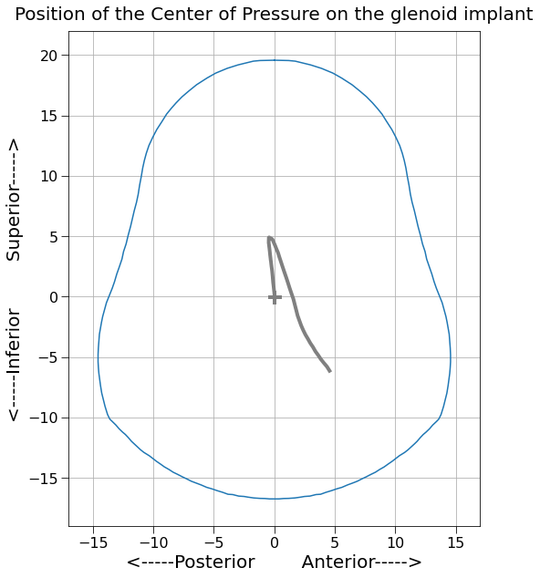

Les légendes par défaut indiquent les directions postérieures et antérieur en x et inférieur et supérieur en y. Ces directions peuvent être changées en entrant   
legend_x= ["direction_1"**,**"direction_2"] et   
legend_y= ["direction_3"**,**"direction_4"]

Le premier point est indiqué par une croix, sa taille et son épaisseur peuvent être contrôlées par COP_first_point_size (taille) et COP_first_point_mew (épaisseur) :

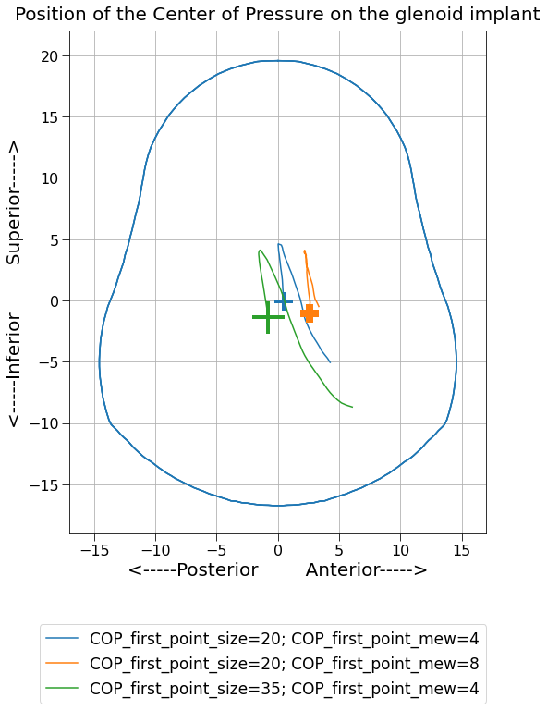

En entrant **draw_COP_points_on=True**, pardéfaut, un point est tracé sur le graphique tous les 15° d’abduction (composante totale).

Pour sélectionner la variable on entre COP_points_variable= "Abduction"

Pour sélectionner la composante de cette variable on entre : COP_points_composante="Total"

Pour sélectionner le pas entre chaque valeur COP_points_step=15

Pour sélectionner la taille des points on entre : COP_points_size=8

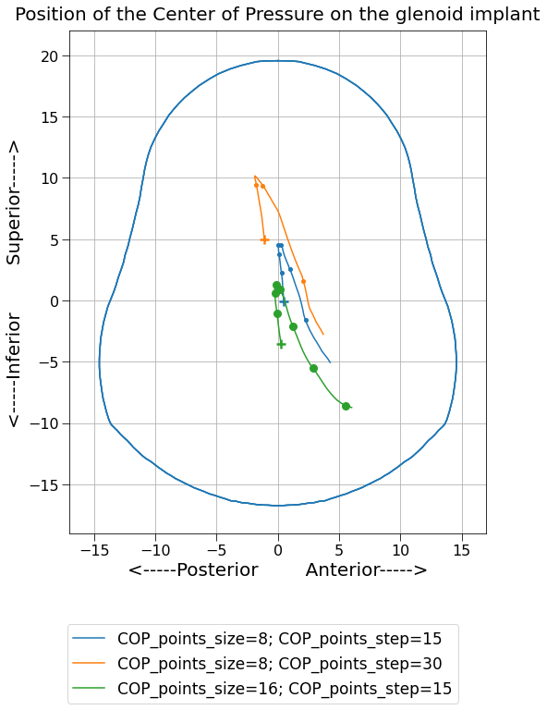

## Premade graphs

On peut créer des scripts de graphiques automatiques qui combinent plusieurs fonctions de graphique pour faire des graphique complexes automatiquement. Tous ces scripts sont des fonctions mises dans le fichier **LoadOutput/PremadeGraphs**,et pour les utiliser dans le script d'analyse des résultats on fait **PremadeGraphs.nom_fonction.** Les arguments sont généralement très similaires aux fonctions normales mais avec des arguments supplémentaires.

### muscle_graph_from_list

Cette fonction sert à tracer des variables d'une liste de muscles (MuscleList) dans un subplot dont on doit spécifer la taille (subplot_dimension **=** **[**dimension_x**,** dimension_y**]**).

**PremadeGraphs.muscle_graph_from_list(**data**,** MuscleList**,** subplot_dimension**,** variable_x**,** variable_y**,** figure_title**,** cases_on**=False,** compare**=False,** composante_y**=[**"Total"], Muscle_part_on=**False**)

### graph_all_muscle_fibers

**PremadeGraphs.graph_all_muscle_fibers(**data**,** MuscleList**,** variable_x**,** variable_y**,** combined_muscle_on=**False**, composante_y_muscle_part**=[**"Total"**],** composante_y_muscle_combined**=[**"Total"**],** cases_on**=False,** compare**=False)**

Cette function permet de tracer deux graphiques en même temps : Le graphique des variables du muscle combiné et de toutes les parties de muscles sur un second graphique dont la taille s'adapte selon le muscle. On donne donc une liste de muscles à tracer (MuscleList).

Pour ne pas tracer le graphique du muscle combiné et ne tracer que le graphique des parties de muscles ajouter l'argument: combined_muscle_on = False.

On doit aussi spécifier quelle composante(s) utiliser pour la variable en y pour le muscle combiné (composante_y_muscle_combined) et pour les parties de muscles (composante_y_muscle_part) si jamais leur valeur par défaut (**[**"Total"**]**) pour les deux ne convient pas.

### graph_by_case_categories

Ce type de fonction est composé de trois fonctions selon le type de graphique.

**/!\ /!\ Ces fonctions ne sont utilisables que pour des résultats avec des cas de simulations, sans comparaison /!\ /!\**

**graph_by_case_categories**, **COP_graph_by_case_categories** et **muscle_graph_by_case_categories** dont le fonctionnement est identique aux fonctions de base **graph**, **COP_graph** et **muscle_graph** en ajoutant un argument **case_categories**.

Par exemple pour la fonction **PremadeGraph.graph_by_case_categories** lesarguments sont identiques à la function graph sauf que l’argument :

**PremadeGraph.graph_by_case_categories**(data, case_categories, "variable_x", "variable_y", "figure_title", compare=**False**, composante_x=”Total”, composante_y=["Total"])

Ce type de graphique permet de créer des catégories de cas de simulation et de mettre une catégorie par case de subplot comme la figure ci-dessous.

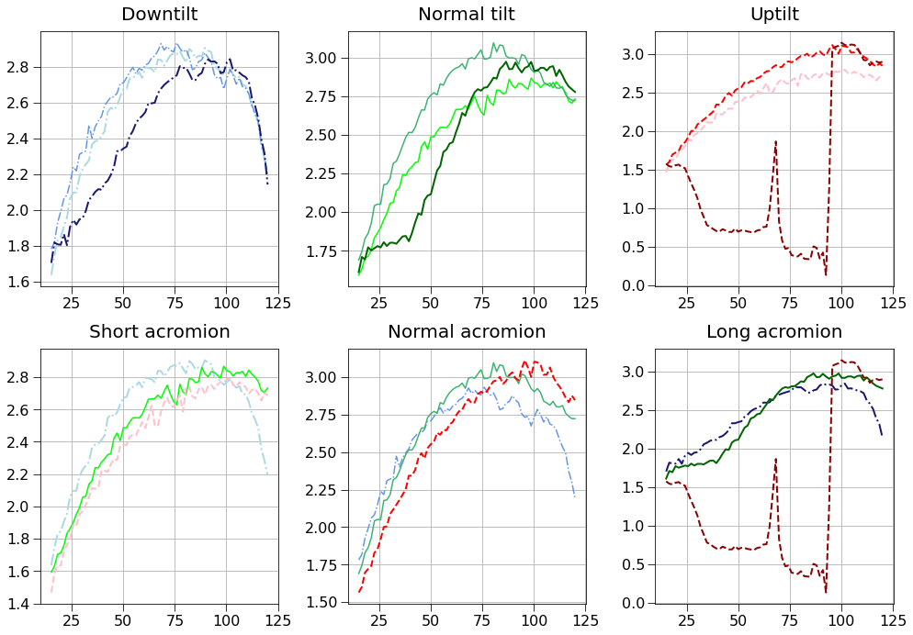

Pour ce cas, on crée donc un dictionnaire case_categories. Chacune des entrées correspondra à une ligne de subplot. Par exemple ici on veut deux lignes contenant chacunes 3 catégories auxquelles on assigne un titre. La première ligne correspond à des catégories de tilt et la seconde des catégories de longueur d’acromion. Le nom donné à chaque catégorie donne aussi le titre de la case correspondante.

case_categories **= {**"Tilt"**: {**"Downtilt"**:[**"down-short"**,**"down-normal"**,**"down-long"**],**

"Normal tilt"**:** **[**"middle-short"**,**"middle-normal"**,**"middle-long"**],**

"Uptilt"**:** **[**"up-short"**,**"up-normal"**,**"up-long"**]},**

"Acromion"**:** **{**"Short acromion"**:** **[**"down-short"**,** "middle-short"**,** "up-short"**],**

"Normal acromion"**:** **[**"down-normal"**,** "middle-normal"**,** "up-normal"**],**

"Long acromion"**:** **[**"down-long"**,**"middle-long"**,**"up-long"**]}**

**}**

Ainsi, le dictionnaire créé est :

## Arguments esthétiques facultatifs pour les fonctions de graphique

Ces arguments peuvent être entrés dans n'importe quelle fonction qui font des graphiques (**graph**, **muscle_graph**, **COP_graph**) et dans les fonctions de **PremadeGraphs** si cet argument n'est pas déjà utilisé par cette fonction.

### Barres d’erreur

Dans le cas où la fonction **combine_simulation_cases** avec l’opération moyenne est utilisée, ou bien si les écarts-types sont précédemment calculés, les variables comportent les valeurs de chaque composantes et les écarts-types de chaque composante.

Des barres d’erreur peuvent être affichées en entrant : errorbar=True. Leur couleur correspond à la couleur de la ligne affichée.

Le style des barres d’erreur peut être contrôlé avec 3 arguments : errorevery (mettre les barres d’erreur tous les x points, 1 par défaut), error_capsize (taille de l’extrémité des barres d’erreur, 5 par défaut) et error_capthick (épaisseur des barres d’erreur, 3 par défaut).

### Subplot

L’argument **subplot** permet de placer un certain graphique dans une case. Un même graphique peut contenir un graphique de muscle sur une case et un graphique de COP sur une autre. Cet argument est souvent est déjà défini par les fonctions de **PremadeGraphs**, il n'est donc pas nécessaire de le redéfinir pour ces fonctions. C’est un dictionnaire ayant la structure suivante :

subplot **=** **{**"dimension"**:** **[**nbe_lignes**,** nbe_colonnes**],** "number"**:** numéro_de_la_case**}**

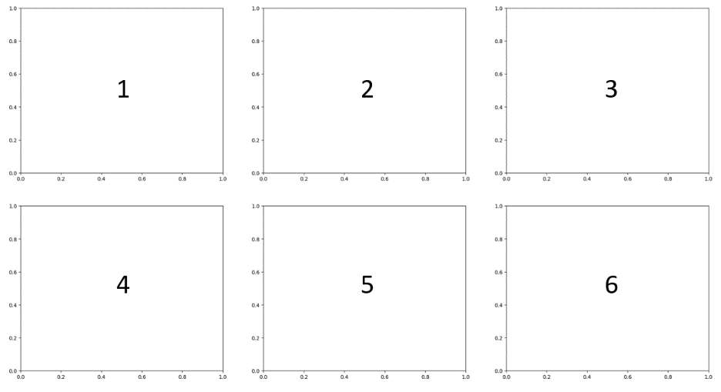On doit en premier tracer la première case et ensuite aller jusqu’à la dernière. Les numéros vont de 1 à nbe_cases_verticalement * nbe_cases_horizontalement. Si on a dimension [2, 3] le graphique créé aura cette forme et ces numéros de case :

On peut ajouter dans **subplot** l’entrée "last_subplot"**:** **True** Si on n’a pas rempli toutes les cases d'un graphique mais qu’on veut obliger la légende à s’afficher. Par exemple, quand on arrive à la case 5 qui est la dernière case à remplir on peut mettre :

subplot **=** **{**"dimension"**:** **[**2**,** 3**],** "number"**:** 5**,** "last_subplot"**:** **True}**

### Titre d'une case de subplot

On peut aussi mettre un titre à cette case en ajoutant dans la fonction de graphique : subplot_title**=**"titre_de_la_case" qui mettra ce titre à la case en cours.

### Limites du graphique

On peut contrôler les limites des axes x et y de chaque case individuellement ou on peut faire en sorte que toutes les cases aient la même taille si les limites mises automatiquement ne conviennent pas.

xlim = [xmin, xmax], ylim = [ymin, ymax]

Pour chaque limite, on peut entrer la valeur None pour que cette limite soit toujours définie automatiquement. Ici la valeur **xmax** et **ymin** seront déterminées automatiquement.

xlim = [xmin, None], ylim = [None, ymax]

On peut aussi contrôler la graduation des axes et la grille. On peut entrer les intervalles de graduations en x et en y :

grid_x_step = nombre, grid_y_step = nombre

Aussi, au lieu d’entrer les limites pour chaque case, on peut entrer des limites et grilles pour le dernier et ajouter same_lim = True. Si une des limites n’est pas indiquée, la limite manquante appliquée sur toutes les cases du graphique sera mise automatiquement en mettant la limite choisie automatiquement la plus large possible.

Par exemple, si on n’entre que les limites en x et pas la limite en y pour la dernière case en activant **same_lim**, si la première case a ses valeurs en y qui vont de **0** à **100** et la seconde case de **-100** à **10**. Alors tous les graphiques auront leur limite en y de **-100** à **100**.

**Bug report : Ne mettre same_lim qu'au tout dernier graph (si on fait un add_graph, mettre le same_lim sur le add_graph et pas avant). Dû à un bug de matplotlib non résolu.**

### Annotation de graphiques

On peut mettre des annotations sur les graphiques pour indiquer où la variable en y a atteint un maximum, minimum, pic maximal, pic minimal ou quelle est sa première valeur ou sa dernière valeur. On doit pour cela mettre **graph_annotation_on=True**.

Mode d’annotation **annotation_mode** (first, last, max, min, max_peak, min_peak)

Par défaut la variable qu’on inspecte est la variable tracée en x (sauf pour COP où c’est Abduction) et on regarde par défaut la composante "Total". Une légende indiquera aussi, quelle est cette variable et sa composante.

* Pour changer la variable à inspecter (Seulement une variable non musculaire) :   
  annotation_variable **=** "nom_variable"
* Pour changer la composante à inspecter :   
  annotation_composante **=** "nom_composante"

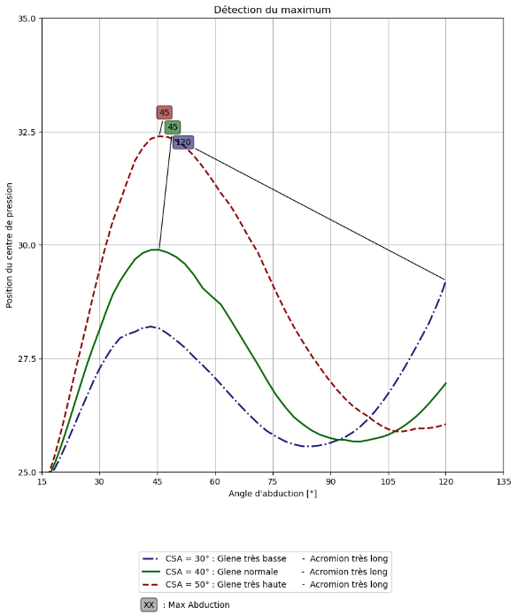

Figure 3.7 : Par défaut on détecte le maximum de la variable en x

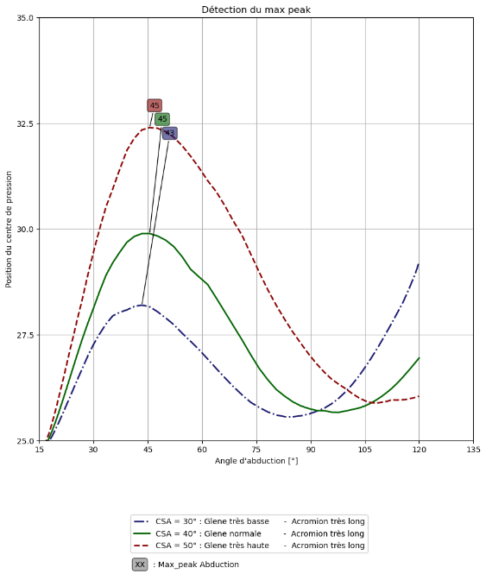

Figure 3.7 : annotation_mode = ‘max_peak'

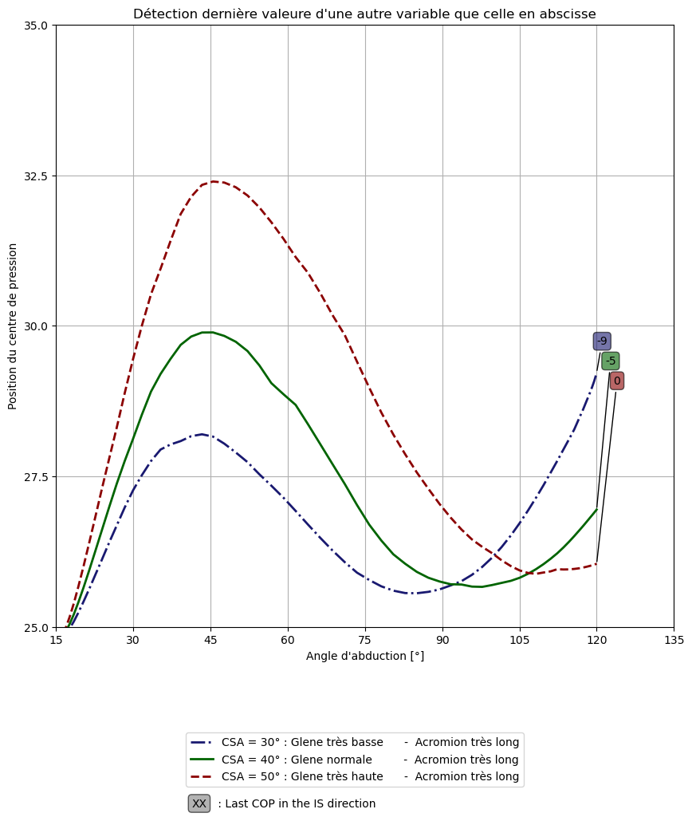

Figure 3.7 : annotation_mode='last', annotation_variable='COP', annotation_composante='IS'

### Mode de placement des annotations

Parfois le placement par défaut des annotations n’est pas adéquat car elles sont trop proches des courbes et nuisent à la lisibilité.

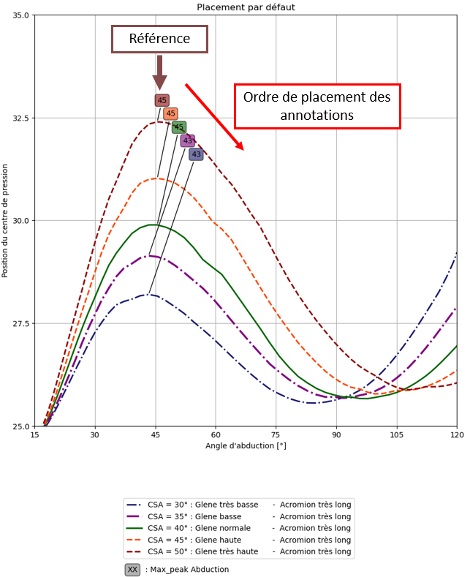Par défaut, une boîte est choisie comme référence (la boîte la plus haute en y), elle est décalée du point qu’elle indique (vers le haut et la droite). Ensuite la deuxième boîte la plus haute est placée par rapport à la première avec un certain espacement (en bas à droite).

On peut donc influer sur :

Le choix de la référence : **annotation_reference_mode** elle est choisie en fonction des coordonnées qui sont pointées par les annotations

* + annotation_reference_mode **=** "max_y" (Par défaut)
  + Valeures possibles : "max_y", "max_x", "min_x", "min_y"

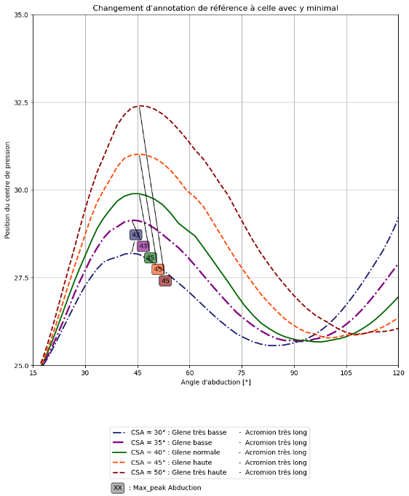

Figure 3.9: annotation_reference_mode="min_y"

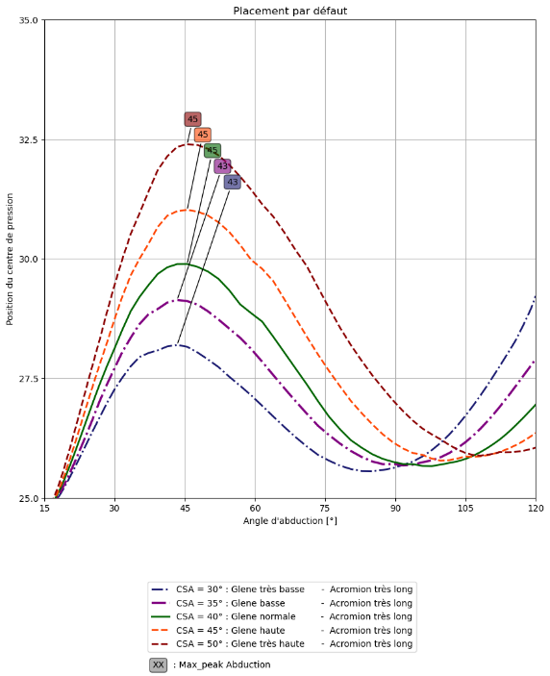

Figure 3.9 : Placement par défaut

* Le décalage de la référence par rapport au point qu’elle indique : **annotation_reference_offset**
  + Par défaut : annotation_reference_offset **=** **[**0**,** 3**]**
    - Ne se décale pas en x et se décale de 3 fois la longueur de la police vers le haut :

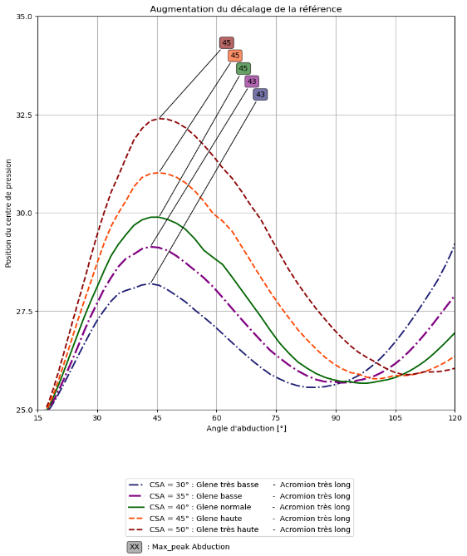

Figure 3.11 : Augmentation du décalage de la référence à [6, 12]



Figure 3.11 : Décalage de la référence par défaut

* Le décalage entre les annotations : **annotation_offset**
  + Par défaut : annotation_offset **=** **[**0.8**,** **-**2.1**]**
    - Se décale vers la droite de 0.8 fois la longueur de la boîte de référence

Se décale vers le bas de 2.1 fois la hauteur de la boîte de référence



Figure 3.13 : Décalage entre annotation par défaut

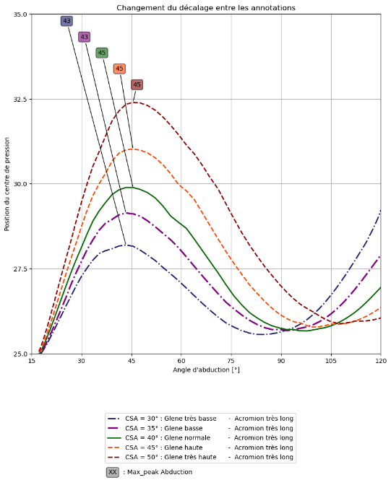

Figure 3.13 : Décalage entre annotation changé à [-2, 3]

### Taille du graphique

On peut augmenter la taille du graphique avec l’argument **figsize.** Cet argument est utile pour les cas où il y a beaucoup de cases de subplot pour aider à ce qu’elles ne se superposent pas ou augmenter leur taille en contrôlant la taille de la figure entière.

figsize **=** **[**taille_horizontale**,** taille_verticale**]**

### Position de la légende

La position de la légende est par défaut en bas au centre legend_position **=** "lower center"

Elle peut être mise au centre gauche legend_position **=** "center left"

### Nombre de colonnes dans la légende

On peut contrôler le nombre d’élements par colonne dans la légende au lieu de le laisser être choisi automatiquement. Ce nombre est choisi avec l’argument legend_label_per_column.

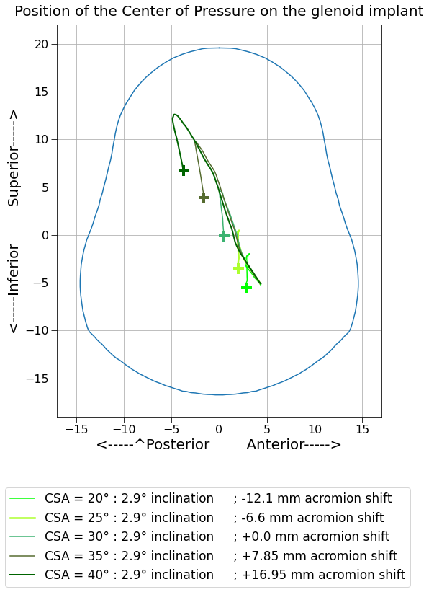

Figure 3.15 : Nombre d’éléments par colonnes automatique

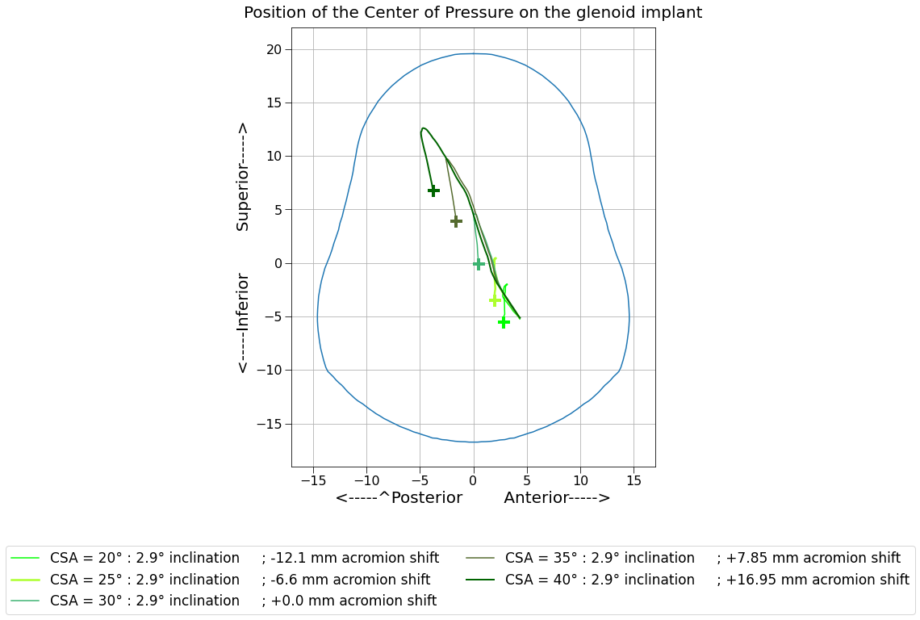

Figure 3.15 : legend_label_per_column = 3

### add_graph et label

D’habitude quand on essaye de tracer deux fois d’affilée sur la même case de subplot, le graphique précédent est effacé. On peut mettre add_graph **=** **True** si on veut ajouter une courbe d’un autre dictionnaire de résultat. Par exemple si on veut ajouter une donnée sur la case 2 du subplot :

# Graphique du premier dictionnaire de données sur la case 2

graph**(**Results_1**,** "Abduction"**,** "GHLin"**,** "Translation en fonction de l'angle d'abduction"**,** cases_on**=**"all", subplot **=** **{**"dimension"**:** **[**1**,** 2**],** "number"**:** 2**})**

# Graphique du second dictionnaire de données sur la même case

graph**(**Results_2, "Abduction"**,** "Translation"**,** "Translation en fonction de l'angle d'abduction"**,** cases_on**=**"all", subplot **=** **{**"dimension"**:** **[**1**,** 2**],** "number"**:** 2**},** add_graph**=True)**

Cet argument fonctionnerait aussi pour les **PremadeGraphs**, du moment que les deux données peuvent être tracé avec cette fonction. Il y aurait quelques ajustements à faire sur les argumenst d'entrées avec les **graph_by_category** par exemple mais cela serait possible.

On peut aussi ajouter label**=**"description de la donnée" pour obliger une certaine donnée unique à prendre une autre description dans la légende que celle automatiquement prévue par le code.

### Cacher le nom des axes

On peut premièrement désactiver l’affichage d’un titre de l’axe x et y individuellement en entrant dans une fonction de graphique xlabel_on=**False** ou ylabel_on=**False.**

Ou, pour plus de lisibilité, on peut cacher le nom des axes x et y pour qu’ils ne se répêtent pas à chaque fois en entrant hide_center_axis_labels=True

Ce qui n’affiche que les titres des axes sur la bordure gauche et inférieure du graphique :

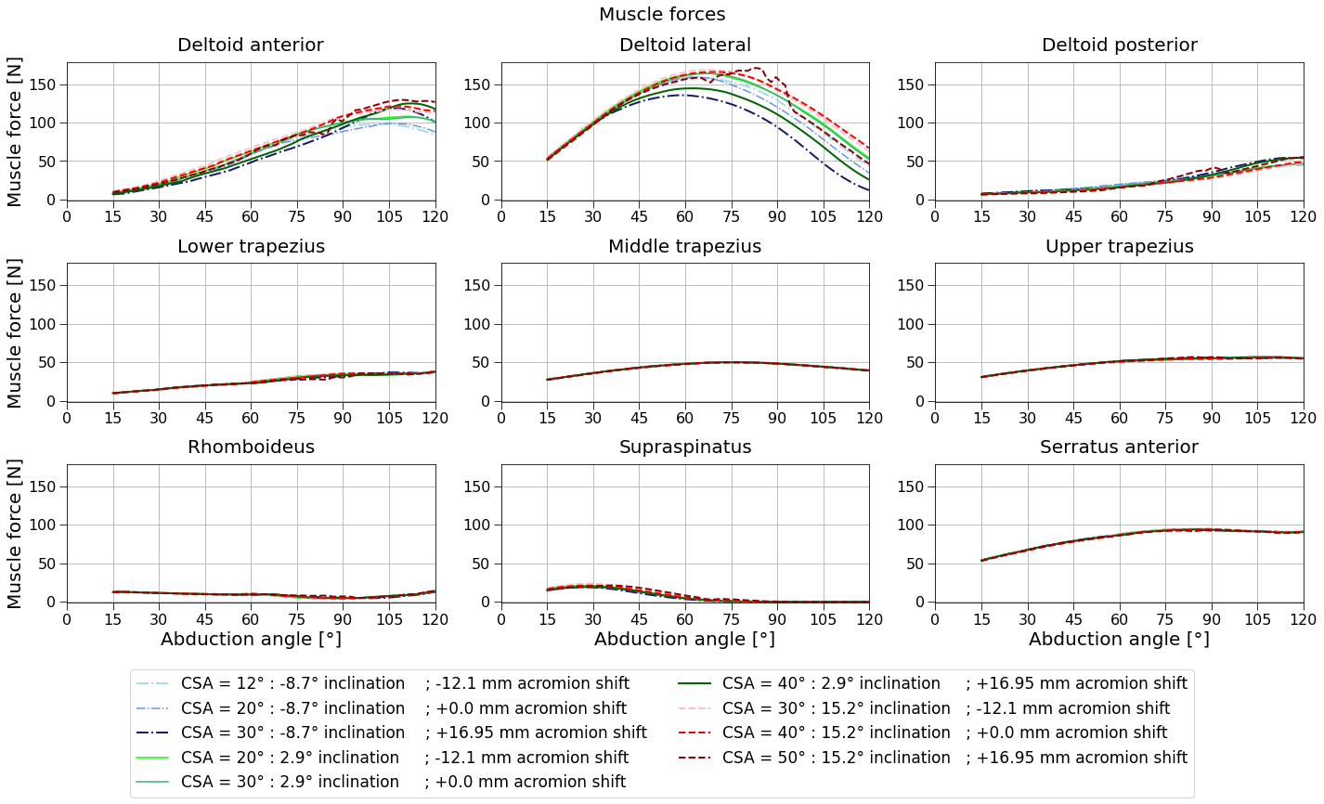

# Comparer les résultats à la littérature

Pour valider les résultats, on peut vouloir ajouter aux graphiques des résultats des données issues de la littérature. Comme pour les résultats, on doit tout d'abord les charger et ensuite les tracer sur des graphiques.

### Chargement depuis un fichier excel

Un fichier excel préremplis est situé dans le dossier **Template (Template_importation_littérature)**. Chaque onglet rassemble toutes les données de plusieurs auteurs sur une variable en particulier. On peut charger des variables normales et des variables musculaires. Pour chaque cas, la variable qui nous intéresse (variable en y) doit être accompagnée de données pour l'axe des x.

### Prérequis sur les données

Sur un seul onglet, les données doivent être similaires pour tous les auteurs. C’est-à-dire que pour tous les auteurs, les variables et x et en y doivent avoir le même nom.

Les variables peuvent être avec une seule composante ou bien avec plusieurs composantes et cela peut être différent entre plusieurs auteurs. Pour plusieurs composantes, chaque composante en y devra être décrite en fonction d'une variable en x unidimensionnelle (qui doit être la même pour le même auteur).

Par exemple, si on mesure la translation dans 3 dimensions en fonction de l'abduction, chaque composante de translation est exprimée en fonction de l'abduction. Les valeurs en x peuvent différer mais doivent représenter la même mesure (l'abduction totale).

### Setup de l'onglet de variable

Le nom de l'onglet doit donc être adapté selon le type de variable. Soit **Nom_variable** pour une variable normale, soit **Muscle.Nom_variable** pour une variable musculaire. Il existe donc deux onglets de template pouvant être copiés (ils peuvent rester dans le document, les template ne seront pas chargés).

### Informations sur les variables

Ensuite on doit entrer les informations des variables en x et en y, leur description qui servira à être affichée dans les graphiques, un facteur multiplicateur. Toutes les valeurs en rouge sont les valeurs à modifier.

|  |  |
| --- | --- |
| Variable Informations |  |
| **Variable x** | Name_Variable_x |
| VariableDescription | Description_variable_x |
| MultiplyFactor | 1.00 |
| **Variable y** | Name_Variable_y |
| VariableDescription | Description_variable_y |
| MultiplyFactor | 1.00 |

### Entrée des données

Pour un auteur avec une variable en y unidimensionnelle, les champs à remplir sont :

|  |  |
| --- | --- |
| Auteur_2_Name |  |
| Name_Variable_x | Name_Variable_y |
| Total | Component_1 |

Et pour une variable y en 3D :

|  |  |  |  |  |  |
| --- | --- | --- | --- | --- | --- |
| Auteur_1_Name |  |  |  |  |  |
| Name_Variable_x | Name_Variable_y | Name_Variable_x | Name_Variable_y | Name_Variable_x | Name_Variable_y |
| Total | Component_1 | Total | Component_2 | Total | Component_3 |

Pour des variables musculaires, la seule différence est l'ajout d'une ligne pour le nom du muscle qui auront chacun une variable en x et en y.

|  |  |  |  |  |  |
| --- | --- | --- | --- | --- | --- |
| Auteur_1_Name |  |  |  |  |  |
| Muscle_Name_1 |  | Muscle_Name_2 |  | Muscle_Name_3 |  |
| Name_Variable_x | Name_Variable_y | Name_Variable_x | Name_Variable_y | Name_Variable_x | Name_Variable_y |
| Total | Component_1 | Total | Component_1 | Total | Component_1 |

## Charger le fichier excel

Depuis le code de chargement des résultats (ou du code des graphiques puisque ce chargement prend peu de temps), on peut utiliser la fonction **load_literature_data** enindiquant le nom du fichier (file_name) et chemin d'accès au fichier excel (directory_path)

Results_Literature **=** **load_literature_data(**file_name**,** directory_path**)**

On obtient donc un dictionnaire dont chaque entrée contient un dictionnaire avec des cas de simulations portant sont les noms des auteurs pour chaque variable (donc onglet) du document excel.

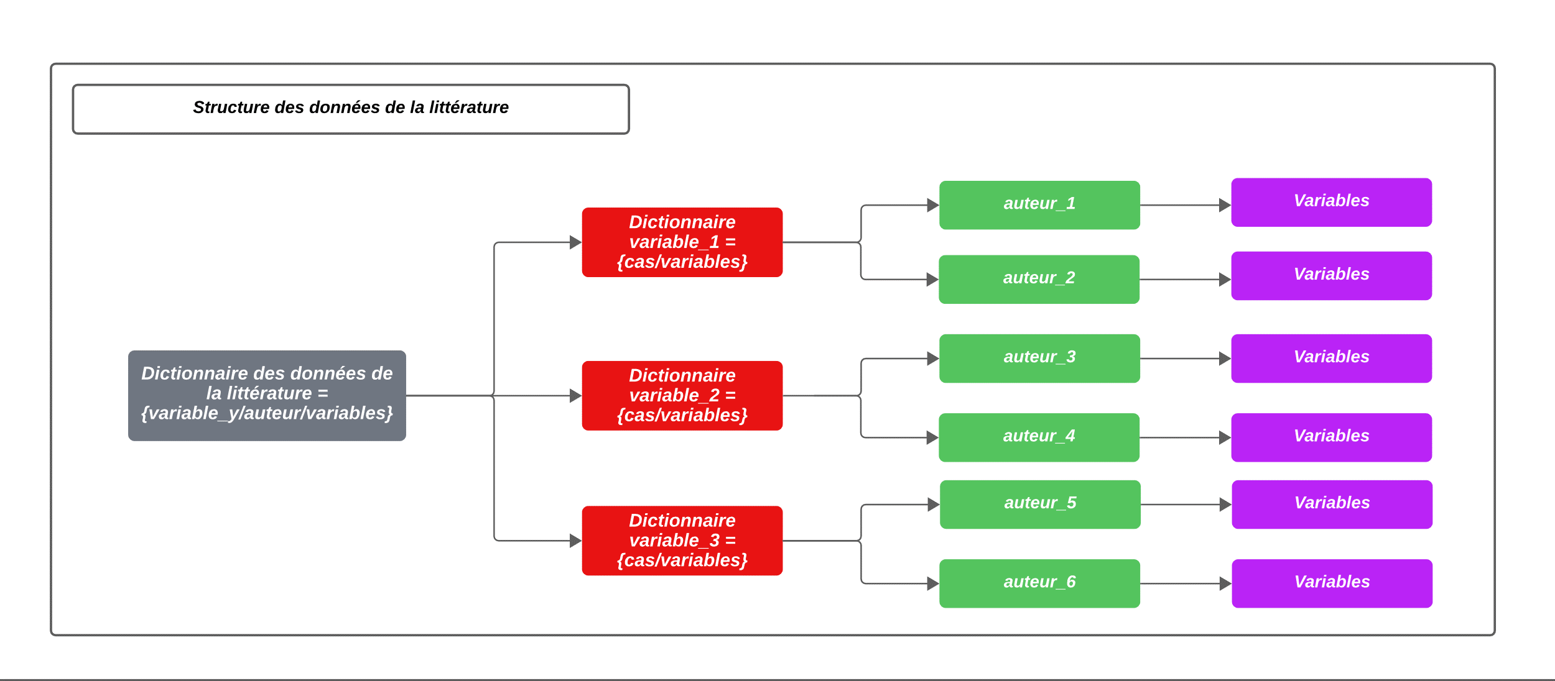

Figure 4.1 : Structure des données de la littérature

### Structure des variables normales

La structure de données de variables venant de la littérature est légèrement différente que la structure pour des données venant d'Anybody. Chaque composante de la variable en y est associée à des valeurs en x de la même composante.

Par exemple si la variable en y a 3 composantes (AP, IS, ML) exprimées en fonction de la variable en x de composante Total. Il y a donc 3 vecteurs x différents : Total associé à AP, Total associé à IS, Total associé à ML. Ainsi, la variable en x sera créée avec les mêmes composantes que la variable en y et non pas seulement une composante Totale. Aussi le total des 3 composantes n'est pas calculé.

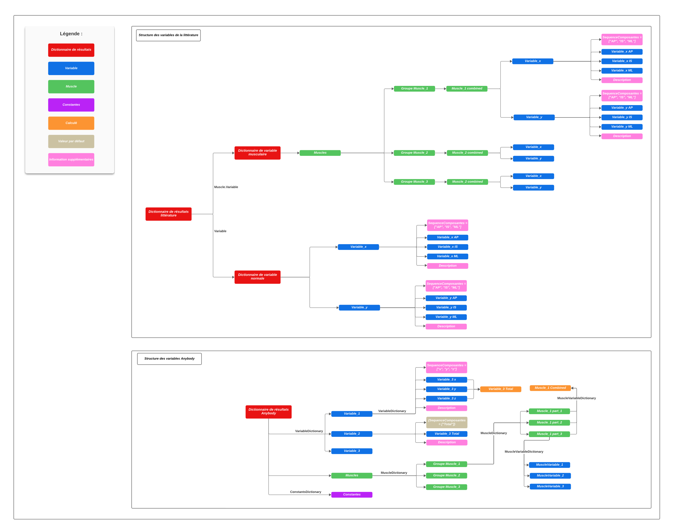

Figure 4.2: Structures des variables normales de la littérature

### Structure des variables musculaires

Pour une variable en y musclaire, chaque vecteur en x est associé à une composante du vecteur y et aussi à un muscle. Donc dans chaque dossier du muscle on stocke la variable en x et la variable en y, qui auront chacune les mêmes composantes.



Figure 4.3 : Structures des variables musculaires de la littérature

## Ajouter à un graphique existant

Chaque dictionnaire de variable de littérature peut être utilisé comme un dictionnaire de résultats avec cas de simulation. On peut donc tracer ses données ou bien l'ajouter à des graphiques déjà existants qui tracent les mêmes variables en x et en y. Il y a deux façons de tracer des résultats qui se comparent à la littérature.

### Sélectionner les composantes à tracer

Comme dit précédemment, chaque composante de la variable y correspond à un vecteur x. Ainsi, pour sélectionner quelle(s) composante(s) tracer, on doit utiliser **composante_y = ["composante"]**. Il n'y a pas besoin de déclarer **composante_x = "composante"** car la bonne composante correspondante sera sélectionnée automatiquement.

### Tracer un graphique de la littérature seul

# Graphique des données de la littérature de translation (Translation)

**graph(**Results_Literature**[**"Translation"**],** "Abduction"**,** "Translation"**,** "Translation en fonction de l'angle d'abduction"**,** **composante_y=["composante"],** cases_on**=**"all"**)**

On peut utiliser les fonctions de graphiques habituelles pour tracer des données issues de la littérature en sélectionnant le dictionnaire de littérature associé à la variable qu'on veut tracer et la composante en y voulue.

### Avec l'argument add_graph

On a vu précédemment que l'argument add_graph des fonctions de graphiques pouvait être utile pour ajouter des données à un graphique déjà existant. On peut donc utiliser cela pour tracer en premier un graphique issu de résultats et faire un second graphique sur la même case mais avec les données issues de la littérature.

Par exemple, dans nos résultats on veut tracer la translation (appelée ***GHLin*** dans nos données) en fonction de l'angle d'abduction. Et comparer la translation trouvée dans la littérature (appelée ***Translation*** dans les données de littérature) en sélectionnant le dictionnaire contenant les données de translation (Results_Literature**[**"Translation"**]**) et en ajoutant : **add_graph=True**.

# Graphique de nos données de translation (GHLin)

**graph(**Results**,** "Abduction"**,** "GHLin"**,** "Translation en fonction de l'angle d'abduction"**,** cases_on**=**"all"**)**

# Graphique des données de la littérature de translation (Translation)

**graph(**Results_Literature**[**"Translation"**],** "Abduction"**,** "Translation"**,** "Translation en fonction de l'angle d'abduction"**,** **composante_y=["composante"],** cases_on**=**"all"**,** **add_graph=True)**

On voit que le nom des variables peut être différents entre nos données et les données de littérature, l'important est que les variables en x et y aient la même description et aient des données décrivant les mêmes quantités, mais les noms des variables et des composantes n'ont pas à être les mêmes.

On peut aussi ajouter une entrée avec le nom des auteurs au dictionnaire SimulationDescriptionDictionary pour par exemple donner plus d'informations sur l'article en donnant par exemple l'année et le nombre de participants dans cette étude :

SimulationDescriptionDictionary **=** **{**"Wickham"**:** "Wickham et al. 2010, n=24"**}**

Ou on peut ajouter une entrée dans SimulationsLineStyleDictionary pour contrôler le style de cet auteur dans les graphiques :

SimulationsLineStyleDictionary = **{**"Wickham"**:** **{**"color"**:** "darkorange"**,** "marker"**:** ""**,** "markersize"**:** 1**,** "linestyle"**:** "--"**,** "linewidth"**:** 3**}}**

# FlowChart des structures des données

1. 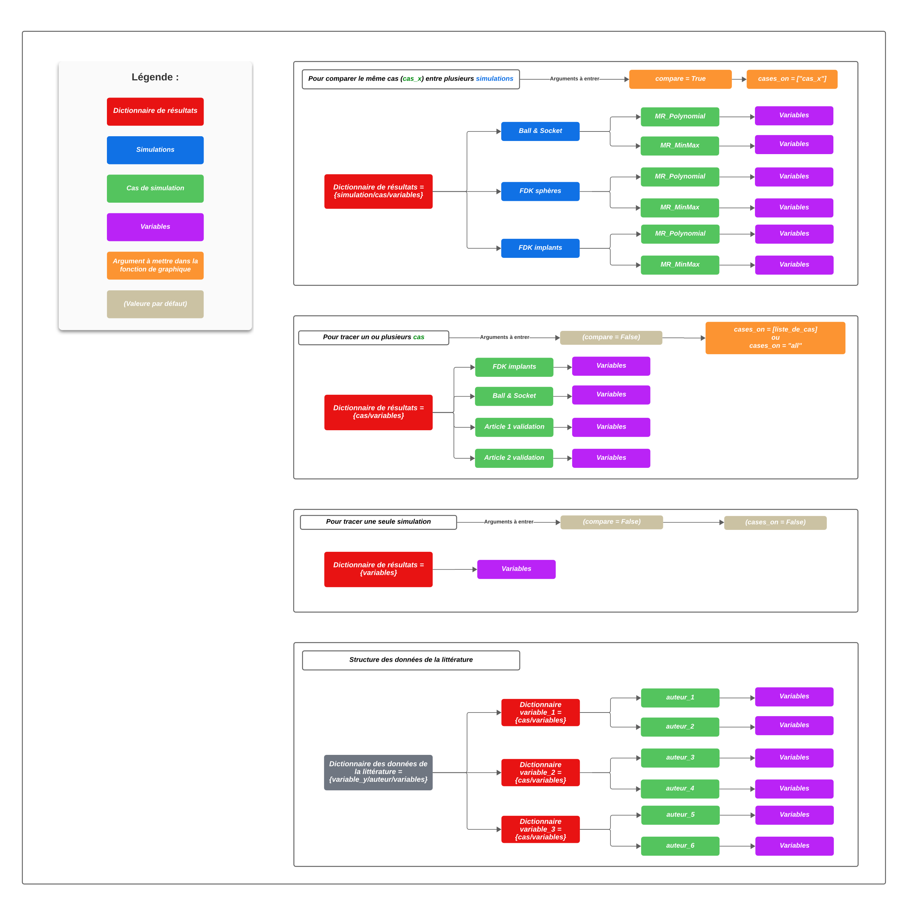Structures de dictionnaires de résultats Anybody

1. FlowChart structure des variables Anybody



1. Flowchart structure des variables de la littérature



# FlowChart des fonctions graphiques

1. FlowChart fonction graph
2. 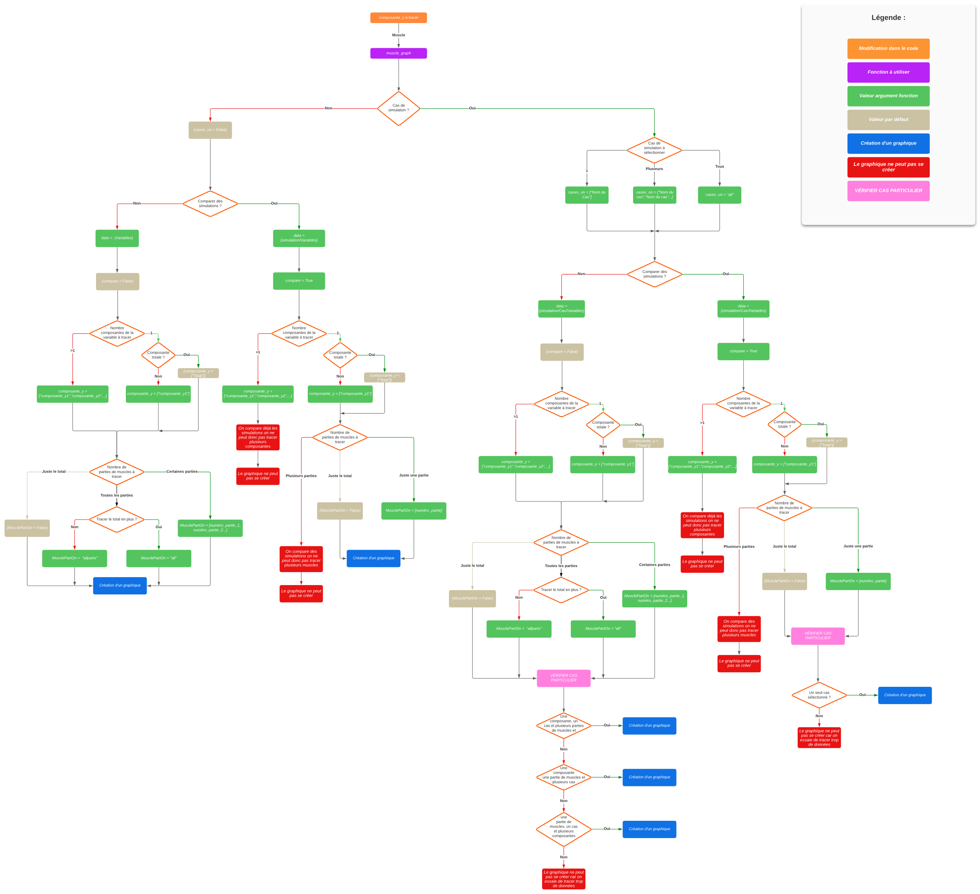Flowchart fonction muscle_graph
3. 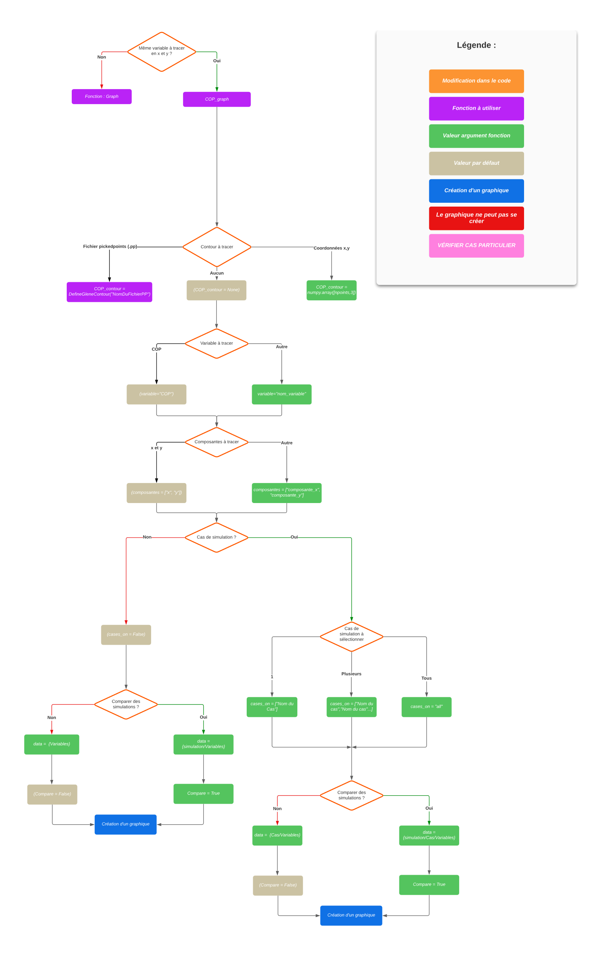FlowChart fonction COP_graph

Aucun cas particulier qui empêcherait de tracer le graphique.